Національний технічний університет України
«Київський політехнічний інститут
імені Ігоря Сікорського»
Інженерно-хімічний факультет

Кафедра технічних та програмних засобів автоматизації

«На правах рукопису»  УДК ______________ | «До захисту допущено»  Завідувач кафедри  ______ Віталій ЦАПАР  “___”_____________2024 р.

Магістерська дисертація
на здобуття ступеня магістра
за освітньо-професійною програмою «Технічні та програмні засоби автоматизації»
зі спеціальності 151 – Автоматизація та комп’ютерно-інтегровані технології
на тему: Автоматизація керування виробництвом вапняно-аміачної селітри
Виконав: студент 2 курсу, групи ЛА-22мп
Панченко Олег Петрович
^{(прізвище, ім’я, по батькові)}
Керівник к.т.н. доц. Козаневич З.Я.
(посада, науковий ступінь, вчене звання, прізвище,імя, по батькові)
Консультант
^{(назва розділу)} (науковий ступінь, вчене звання, прізвище,імя, по батькові)
Рецензент
(посада, науковий ступінь, вчене звання, науковий ступінь, прізвище,імя, по батькові)

Засвідчую, що у цій магістерській дисертації немає запозичень з праць інших авторів без відповідних посилань.
Студент _____________

Київ – 2024 року
Національний технічний університет України
«Київський політехнічний інститут імені Ігоря Сікорського»

Інженерно-хімічний факультет
^{(повна назва)}
Кафедра технічних та програмних засобів автоматизації
^{(повна назва)}
Рівень вищої освіти – другий (магістерський)
Спеціальність 151- Автоматизація та комп’ютерно-інтегровані технології

Освітньо-професійна програма «Технічні та програмні засоби автоматизації»

ЗАТВЕРДЖУЮ
Завідувач кафедри
_______ Віталій ЦАПАР

«___»_____________20__ р.

ЗАВДАННЯ
на магістерську дисертацію студенту
Панченку Олегу Петровичу
1. Тема дисертації Автоматизація керування виробництвом вапняно-аміачної селітри,
науковий керівник дисертації к.т.н., доц. Козаневич З.Я,
(прізвище, ім’я, по батькові, науковий ступінь, вчене звання)
затверджені наказом по університету від 1.11.2023 р. № 5098
2. Термін подання студентом дисертації
3. Об’єкт дослідження підігрівач азотної кислоти
4. Вихідні дані технологічна схема процесу; літературні джерела, типова система керування, що забезпечує регулювання процесу.
5. Перелік завдань, які потрібно розробити: дослідження властивостей вапняно-аміачної селітри, дослідження устаткування технологічного процесу; розробка математичної моделі підігрівача азотної кислоти, розробка рівнянь теплових балансів, моделювання статичного та динамічних режимів, представлення розробленої моделі у вигляді передатної функції; створення нечіткої системи керування підігрівач азотної кислоти; дослідження надійності системи керування; розробка стартап-проекту.
6. Орієнтовний перелік графічного (ілюстративного) матеріалу графічні зображення об‘єкту керування; структурно-параметричні схема об‘єкту; схема процесу виробництва вапняно-аміачної селітри; перехідні характеристики об‘єкту; принцип роботи нечіткої системи.
7. Консультанти розділів дисертації∗
Розділ | Прізвище, ініціали та посада  консультанта | Підпис, дата
Розділ | Прізвище, ініціали та посада  консультанта | завдання  видав | завдання  прийняв
8. Дата видачі завдання
Календарний план
№ з/п | Назва етапів виконання  магістерської дисертації | Термін виконання етапів магістерської дисертації | Примітка
1 | Технологічний процес отримання вапняно-аміачної селітри | 16.09.2023
2 | Математичне моделювання відпарної установки | 17.10.2023
3 | Створення нечіткої системи керування | 28.10.2023
4 | Дослідження надійності системи керування | 11.11.2023
5 | Схема автоматизації технлогічного процесу | 4.12.2023
6 | Розробка стартап-проекту | 25.12.2023

Студент Олег ПАНЧЕНКО

Науковий керівник дисертації Звенислава КОЗАНЕВИЧ

Реферат
Тема магістерська дисертація – «Автоматизація керування виробництвом вапняно-аміачної селітри». Робота містить пояснювальну записку об‘ємом 73 сторінок, 32 рисункок, 14 таблиць, 17 літературних джерел, додатки.
Обʼєктом дослідження магістерської дисертації є підігрівач азотної кислоти.
Предмет дослідження – система керування підігрівача та діагностування роботи даної системи.
В першому розділі пояснювальної записки проаналізовані властивості вапняно-аміачної селітри, моделі підігрівача.
В другому розділі розрозроблено низку інформаційних моделей підігрівача, проведено моделювання теплового балансу, статичного та динамічного режиму роботи та представлено обʼєкт у вигляді передатної функції, здійснено розробку нечіткої система керування для підігрівача азотної кислоти.
В третьому розділі розроблено проектну оцінку надійності системи керування підігрівача азотної кислоти.
В четвертому розділі наведено опис схеми автоматизації технологічного процесу виробництва вапняно-аміачної селітри з грануляційною башнею.
В пʼятому розділі представлено стартап проект.

КЛЮЧОВІ СЛОВА: вапняно-аміачна селітра, підігрівач, модель, моделювання, система керування, нечітка система керування, надійність.

Abstract

The topic of the master's thesis is "Automation of the production control of lime-ammonium nitrate " The work contains an explanatory note of 73 pages, 32 drawings, 14 tables, and 17 literary sources, addition.
The object of research of the master's thesis is a nitric acid heater.
The subject of the study is the heater control system and diagnostics of the operation of this system.
In the first section of the explanatory note, the properties of lime-ammonium nitrate, a heater model, are analyzed.
In the second section, a number of information models of the heater were developed, simulations of heat balance, static and dynamic mode of operation were carried out, and the object was presented in the form of a transfer function, and a fuzzy control system for a nitric acid heater was developed.
In the third section, a design assessment of the reliability of the control system of the nitric acid heater is developed.
The fourth chapter provides a description of the automation scheme of the technological process of lime-ammonium nitrate production with a granulation tower.
The fifth chapter presents a startup project.

KEY WORDS: calcium ammonium nitrate, heater, model, simulation, control system, fuzzy control system, reliability.
Зміст

Вступ…………………………………………………………………………...8
1. Технологічний процес виробництва вапняно-аміачної
селтри……………………………………………………………………..……9
1.1. Вапняно-аміачна селітра……………………………………………….9
1.2. Аналіз типових моделей та система керування………………………9
1.3. Задачі дослідження…………………………………………………….17
2. Математичне моделювання ата створення нечіткої системи керування…………………………………………………………………………...18
2.1. Моделювання статичного та динамічного режиму роботи об'єкта….19
2.2. Синтез системи керування………….………………………………...22
2.2.1. Налаштування П-регулятора методом М кола……………………....22
2.2.2. Налаштування ПІ-регулятора методом М кола……………………...24
2.2.3. Налаштування П-регулятора методом Циглера-Нікольса………….26
2.2.4. Налаштування ПІ-регулятора методом Циглера-Нікольса………....28
2.2.5. Аналіз перехідної характеристики об’єкта…………………..………29
2.3. Вибір та опис лінгвістичних змінних…………………………..…...30
2.4. Розробка продукційних правил………………..……………………….35
3. Проектна оцінка надійності системи………………………………..39
4. Опис схеми автоматизації технологічного процесу виробництва вапняно-аміачної селітри з грануляційною башнею…………………..………59
5. Розробка стартап-проекту……………………………..……………...63
5.1. Поняття стартап-проекту……………………………..……………….63
5.2. Опис ідеї проекту ………………………………………..…………….63
5.3. Технологічний аудит проекту…………………………..…………….64
5.4. Аналіз ринкових можливостей запуску проекту…………...………..64
5.5. Розробка ринкової стратегії проекту………………………………....68

Висновки…………………………………………………………………….70
Література……………………………………………………………………71
Додатки ……………………………………………………………………...74

Вступ
Висока швидкість протікання технологічних процесів у хімічній промисловості виробництва селітри, їх швидкість та чутливість до порушень режиму, а також підвищені вибухо- і пожежо небезпечність продукту, шкідливість умов роботи спричинюють підвищену увагу до питань автоматизації хіміко-технологічних даних процесів. Автоматичний контроль та керування технологічними процесами забезпечують високу якість вихідної продукції, раціональне використання сировини та особливо паливно-енергетичних ресурсів, подовження термінів міжремонтного пробігу устаткування, зменшення чисельності технічного персоналу, та використання його в модернізації та модифікації виробничих процесів.
Темою магістерської дисертації є «Автоматизація керування виробництвом вапняно-аміачної селітри».
Метою роботи є дослідження роботи підігрівача азотної кислоти, створення моделей для опису загальних концепції його роботи, систнез нечіткої системи керування, дослідження надійності роботи системи керування та розробка стартап-проекту.
Актуальністю роботи є реалізація системи керування, діагностики та надійності системи керування для всебічного контролю та розуміння концепцій процесу.

Технологічний процес ВИРОБНИЦТВА вапняно-аміачної селітри

Вапняно-аміачна селітра

Універсальне фізіологічно нейтральне добриво, що використовується під усі сільськогосподарські культури та придатне для застосування на всіх типах ґрунтів. Добре реагують на підживлення селітрою вапняково-аміачною такі культури, як: буряки цукрові, кормові, столові, пшениця озима і яра, кукурудза, ячмінь, ріпаки озимий і ярий, соняшник, соя, горох, кормові боби, конюшина, люцерна, еспарцет, капуста, цибуля, огірки та інші рослини, що потребують слабо кислої реакції грунту (рН 6-6,8-7).
Застосовується під усі сільськогосподарські культури поверхнево або локально під час основного внесення і для прикореневого підживлення з обов’язковим загортанням у ґрунт [1].
Відповідно до французького патенту, процес отримання гранульованої пористої аміачної селітри проводиться в такий спосіб: плав концентрацією 99,7% NH₄NO₃ при температурі 178 °С розбризкується в грануляційній вежі, причому процес охолодження точки плаву у вежі регулюється так, щоб гранули виходили з неї при 100…110 °С. Потім їх охолоджують в обертових барабанах або у псевдозрідженому шарі до температури 32 °С і знову нагрівають до температури вище 84 або 124 °С [2]. Підігрів гранул може проводитися або в лопатевій мішалці з паровою сорочкою, або в сушарці потоком повітря, нагрітим до 140 °С. Гарячі гранули селітри, що вийшли із сушарки, знову охолоджуються повітрям до температури нижче 32 °С в охолоджувальних барабанах і цикл нагрівання-охолодження повторюють кілька разів, після чого одержують пористі гранули насипною щільністю 772 кг/м³, сорбційною здатністю 10%, пористістю 21,8% [2].
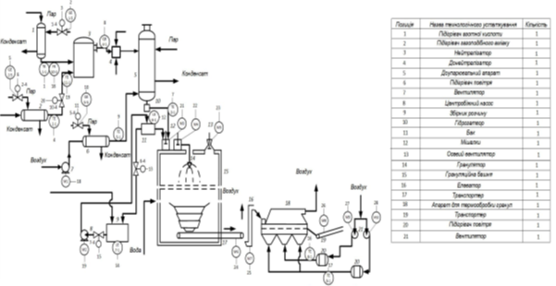
Рис. 1.3. – Схема автоматизації технологічного процесу
Відповідно до іншого французького патенту, для більш глибокого просочення гранул рідким паливом рекомендується нагрівати й охолоджувати гранули в суміші з рідким паливом, доводячи температуру суміші до температури, близької до температури алотропних перетворень. Потім суміш охолоджують і цикл нагрівання – охолодження повторюють [2].

Аналіз типових моделей та система керування
Системою керування є набір засобів, який націлений на контроль та керування певним об’єктом. В якості об’єктів можуть бути як побутові пристрої, такі як, термостат, очищувач повітря так і промислові пристрої чи машини. В якості прикладів промислових об’єктів можна представити апарати та процеси хімічної промисловості, металургійної чи системи контролю тиску, температури, витрати, концентрації [3,4].
Метою створення системи та контролю є отримання стабільної, стійкої до впливу збурень, оптимальної та ефективної в роботі системи керування, що дасть змогу досягти поставлених задач, що були встановлені при моделюванні об’єкту керування [3-5].
До типових систем керування выдносять наступны типи: системи керування з розімкненим контуром та системи керування з замкнутим контуром по вихідній величині [4].
Системи керування з розімкненим контуром також ще називають системами із відсутнім зворотнім зв’язком, оскільки у даних системах вихідне значення не порівнюється з поставленим за умовою. Системи із розімкненим контуром використовуються при явно визначеній поведінці об’єкту керування з впливом часу та з дією визначених збурень. Системи із розімкненим контуром означені стабільною роботою та собівартістю. До недоліків можна віднести неточні показники та малу надійність в роботі. На рис.1.1 наведено структурну схему розімкненої системи керування [4].
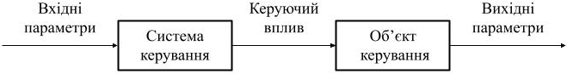
Рис. 1.2.– Структурна схема розімкненої системи керування
Системи керування з замкнутим контуром. Системи з замкнутим контуром мають подібні структуру до систем із розімкненим контуром, але у своєму складі мають зворотний зв’язок по вихідній велечині. Системи автоматичного керування зі зворотним зв’язком є іншою назвою даних систем. Зворотний зв’язок є впливом отриманих результатів виходу системи на хід її подальшої роботи. Принцип засновано на порівнянні заданого значення значення вихідної величини із отриманим. Зворотній зв’язок може бути пазетивним і негативним [4,5].
Позитивний зворотний зв’язок відповідає створенням впливу на систему керування з метою отримання значних та швидких змін системи відповідно до змін зовнішніх параметрів чи збурень[3, 4]. Негативний зворотний зв’язок характеризує вплив на систему керування, що мінімізує відхилення вихідний параметрів від заздалегідь визначених[3, 4]. Робота системи керування за зворотним зв’язком відповідає керуванню за відхиленням. Даний тип зв’язку дає можливість отримати більш стійку систему, порівнюючи до систем в яких запроваджено позитивних зворотний зв’язок. Впровадження зворотного зв’язку дозволяє системі керування змінювати керуючий вплив на об’єкт керування та оптимізувати ефективність роботи системи відповідно до можливих зовнішніх збурень або компенсувати похибки створеної моделі. На рис.1.2 наведено структурну схему замкненої автоматичної системи керування [3, 4].
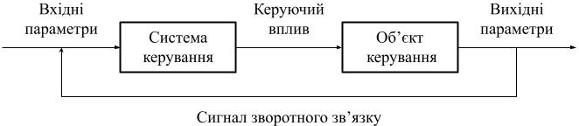
Рис. 1.3. – Структурна схема замкненої системи
В роботі відбувається створенні системи керування, об’єктом якої виступає підігрівач та враховано певні умови, що відповідають розробки такої системи. Розглянуто інерційний об’єкту керування (швидкість зміни регулювального параметру після виникнення збурення). Прикладами збурень, що можуть впливати на роботу підігрівача можуть слугувати: зміна температури навколишнього середовища, похибка чи помилка роботи технологічного устаткування. Після усунення дії збурення на об’єкт керування, мають властивість самовирівнюван (властивість, що дозволяє об’єкту повертатися до заданих необхідних значення після дії збурення без участі регулятора) [3-5].
Для реалізація системи керування необхідно спиратися на представлення об’єкту у формі [3, 5]: математичній, графічній, структурній. Дана задача вирішується за допомогою створення моделі досліджуваного об’єкту.Модель об’єкту керування має широке розповсюдження у технології. У різноманітних галузях машинобудування, економіки, хімічної промисловості прийнято творювати та використовувати математичні моделі [3].
Моделлю є об’єкту керування, що створена за аналогією до оригінального об’єкту керування, що містить певні концепції та принципи організації поведінки оригіналу в різних умовах задля дослідження, прогнозування властивостей оригінального об’єкту. Модель не має бути точною копією до оригінального системи. Необхідно щоб модель мала схожість лише за деякими параметрами, які необхідні для дослідження чи представлення об’єкту керування [3, 5].
З точки зору властивостей практично не можливо створити модель, що буде точною копією до оригіналу. Це зумовлено тим, що таких властивостей та характеристик оригінального об’єкту керування досить велика множина [3, 5].
Виділено основні груп [3] моделей:
- Матеріальні моделі.
Даний вид моделей являє собою копію об’єктів моделювання. При цьому матеріальна модель може мати лише низку функцій чи властивостей реального об’єкту. Прикладами даної моделі можуть слугувати глобус, хімічні досліди, макети, манекени, вироби які необхідно вилити у форми для масового виробництва [3];
- Інформаційні моделі.
Дані моделі є моделями об’єкту у вигляді інформації, що у своєму складі містить параметри об’єкту, змінні об’єкту, зв’язки між ними, тощо. В свою чергу інформаційні моделі розподіляються на наступні групи [3]:
- Математичні моделі
У даному випадку моделі можуть бути описані за формульному вигляді. Даний тип моделей дає змогу описати основні параметри оригінального об’єкту та зв’язки між ними та подати інформацію у вигляді різноманітних співвідношень та залежностей[3];
- Структурні моделі
В якості структурних моделей подаються таблиці, графіки, схеми, графи, блок-схеми, тощо [3];
- Словесні моделі
Це можуть бути, як усні так і письмові описи процесів, явищ, подій [3];
- Графічні моделі
До даної групи моделей належать креслення, рисунки [3].
Один і той самий процес чи об’єкт можна описати за допомогою різнотипних моделей. Проте жодна модель не зможе описати оригінал повністю. Задля отримання точнішого представлення про досліджувану систему використовують різні типи інформаційних та матеріальних моделей, які більш за все підходять до поставленої задачі [5].
Виходячи із вищезазначеного, можна сформулювати основні задачі моделювання [3, 5]:
- Аналіз об’єкту моделювання, його структури, концепцій поведінки у всіляких станах та умовах. Створення необхідних концепцій представлення об’єкту керування: графічне представлення, формульне представлення, структурне представлення, тощо;
- Визначення та синтез оптимальних шляхів керування об’єктом відповідно до цілей дослідження;
- Прогнозування прямих та опосередкованих впливів на об’єкт, що дасть змогу нівелювати можливі критичні збурення, що можуть негативно вплинути на результат.
Процес створення моделі об’єкту складається з етапів [3, 5-6]:
- Постановка задачі;
- Розробка моделі;
- Отримання та обробка результатів (дослідження моделі).
Перший етап характеризується вирішенням фундаментальних задач моделювання. На даному етапі здійснюється аналіз об’єкту, для виявлення параметрів та визначення зав’язків між ними. Також визначається мета та задачі, які необхідно вирішити в результаті створення моделі [3, 5-6].
Другий етап вирішує питання обрання необхідних груп моделей для представлення системи. У випадку інформаційних моделей зазвичай спочатку створюється словесна модель. За допомогою даної моделі відбувається опис у письмовій формі про структуру об’єкту керування та його параметрів. Дана модель використовується як пояснення для інших форм моделей та про властивості об’єкту. Наступним кроком є створення інших інформаційних моделей структурної та математичної. Процес називається формалізацією – основною метою даного процесу є подання інформації у через певну форму, яка є більш доречною для даної моделі. У результаті буде отримано низку моделей для досліджуваного об’єкту включно з математичною моделлю, оскільки якщо при виявленні взаємозв’язків між параметрами виявленні співвідношення чи залежності – модель можна подати у формульному вигляді [3, 5-6].
На третьому етапі іде використання отриманих моделей для тестування
та аналізу отриманих результатів на виявлення необхідних результатів та можливу оптимізацію параметрів моделі. Слід зазначити, що даний етап також можна назвати моделюванням з подальшим аналізом результатів [3, 5-6]. Моделюванням є процес дослідження створеної моделі в певних умовах.
При розробці будь-якої моделі важливим є створення найбільш оптимального, з точки параметрів, рішення. Але на етапах 1–2 неможливо сказати про доцільність використання того чи іншого параметру чи оцінити його вплив на результат. Моделювання в свою чергу дає змогу отримати висновок щодо властивостей моделі, доцільності факторів, тощо. Для оцінки моделі та результатів моделювання слід визначити основні властивості моделі [3, 5-6]:
- Адекватність.
Даний параметр являє собою ступінь успішного опису оригінального об’єкту моделлю [3].
- Керованість.
Під керованістю мається на увазі існування хоча б одного параметру у моделі, що дає змогу імітувати роботу системи у різних умовах [3].
- Повнота.
Модель має враховувати взаємозв’язки та/або всі співвідношення які необхідні для забезпечення виконання всіх цілей та задач моделювання [3].
- Адаптивність.
Модель має бути адаптивна до зміни вхідних параметрів системи чи збурень, що діють на ці параметри [3].
- Інформативність.
Модель у своєму складі має містити достатньо інформації про оригінальну систему [3].
Для розробки системи керування, що буде максимально точно реалізувати кінцевий результат роботи об’єкту керування, слід створити різнотипні моделі, що дозволить мінімізувати ризики створення малоефективної системи керування. У випадку підігрівача слід після визначення мети створення моделі доцільно розробляти інформаційні моделі у наступні послідовності [3, 5-6]:
- Створення словесної моделі [3] для детального опису процесу роботи підігрівача, визначення всіх вхідних та вихідних змінних.
- Створення графічної моделі [3] задля представлення підігрівача з зазначеними вхідними та вихідними величинами та параметрами.
- Розробка структурної моделі [3] для демонстрації взаємодії параметрів. В якості структурних моделей можна використати як структурно-параметричні схеми так і блок-схеми, що демонструють алгоритм роботи апарату. Також доцільно буде створити структурну модель у вигляді таблиці, що дозволить описати можливі значення кожного параметру, що беруть участь у процесі роботи підігрівача.
- Розробка математичної моделі, [3] що буде використовувати визначені параметри зі структурних моделей для детального опису співвідношень та зав’язків між параметрами.
Після створення моделі та подальшого моделювання створюється система керування. Перед створенням системи керування, як і моделі, необхідно визначити мету керування [4, 5].
У випадку підігрівача азотної кислоти доцільно використовувати систему керування з замкненим контуром та від’ємним зворотним зв’язком. Даний тип систем дасть сформувати стійку систему керування та забезпечити стабільність та ефективність роботи [4].

Задачі дослідження
Підігрівач азотної кислоти виступає одним із основним апаратом на початку процесу виготовлення вапняно-аміачної селітри, оскільки саме цей апарат дозволяє підготувати продукт на початку процесу виготовляння. Для забезпечення стабільної роботи даного апарату та технологічного процесу в цілому необіхдно виконати наступні задачі:
- Створення моделей підігрівач азотної кислоти для загального розуміння концепцій його роботи та подальшої взаємодії з обʼєктом за допомогою математичної моделі;
- Розробка класичної системи керування та системи керування робота якої заснована на нечіткій логіці;
- Дослідження надійіності розробленої системи керування;
- Створення та опис функціональної схеми автоматизації виготовлення вапняно-аміачної селітри;
- Розробка стартап проекту.

2. МАТЕМАТИЧНЕ МОДЕЛЮВАННЯ ТА СТВОРЕННЯ НЕЧІТКОЇ СИСТЕМИ КЕРУВАННЯ
В технологічному процесі виробництва вапняно-аміачної селітри з грануляційною башнею одним з основних об’єктів виробництва є підігрівач азотної кислоти, внаслідок того, що виключно правильно підготовлений розчин буде відповідати якісному протіканню технологічного процесу [2, 3].
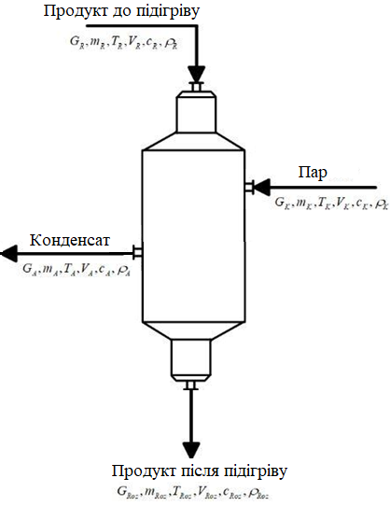
Рис. 2.1 – Розрахункова схема об’єкту керування
Вхідними параметрами до підігрівача виступають:
- температура розчину, К;
- витрата розчину, кг/с;
- температура пари , К;
- витрата пари, кг/с;
Вихідними параметрами виступають:
- температура пари, К;
- витрата пари, кг/с;
- температура розчину на виході, К;
- витрата розчину на виході, кг/с;
Параметри входів та виходів зі розрахункової схеми підігрівача:
$G_{v}$ – витрата розчину; $T_{v}$ – температура розчину;
$G_{p}$ – витрата насиченої пари; $T_{p}$ – температура насиченої пари;
c – витрата розчину на виході; r – температура розчину на виході;
$G_{Н}$ – витрата надлишкової пари; $T_{Н}$ – температура надлишкової пари;

2.1. Моделювання статичного та динамічного режиму роботи об'єкта
$G_{v}$ = 0,038 м³/c; $T_{v}$ = 393; Кr = 2,3${10}^{6}$;
$G_{p}$ = 0,078 м³/c; $T_{p}$= 413; Кc = 1690 кг/м³;
$T_{вих}$= 323К;
Тепловий баланс для підігрівача складено виходячи із структурно-параметричної схеми об’єкта [3, 5]
$G_{v}T_{v}$c + $G_{p}T_{Р}$c + $G_{p}$c =$G_{v}T_{вих}$c + $G_{p}T_{вих}$c,
Рівняння статики для каналу керування «витрата розчину – вихідна температура розчину»
$T_{вих}$ = ($G_{v}T_{v}$c + $G_{p}T_{Р}$c + $G_{p}$c) / ($G_{v}$c + $G_{p}$c),
З отриманих результатів, виведемо залежність вихідної температури розчину від витрати підігрівача
$T_{вих}$ = ($G_{v}$664170 + 54441 + 179400) / ($G_{v}$1690 + 131,82).
$Побудуємо відповідну статичну характеристику для: T_{вих}$= ${ f (G}_{v})$
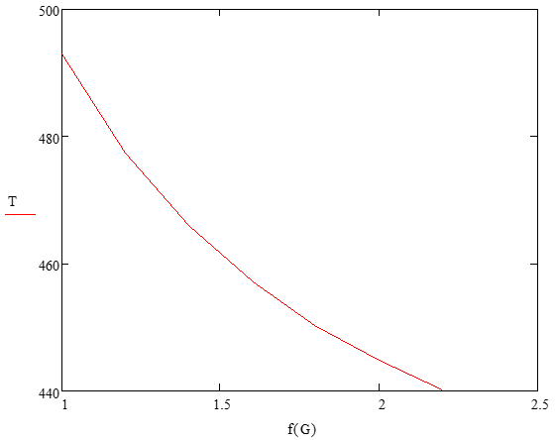
Рис. 2.2 – Статична характеристика підігрівача за каналом «витрата розчину пари – вихідна температура розчину»
Виходячи з графіку статичної характеристики, видно, що при збільшені витрати, температура розчину на виході зменшується.
Рівняння динаміки для розчину має вигляд [3, 5]
$G_{v}T_{v}$c +$G_{p}T_{Р}$c +$G_{p}$c – $G_{v}T_{вих}$c – $G_{p}T_{вих}$c = Vρ$T_{вих}$ / dt,
де V – об’єм суміші, що проходить через скрубер за визначений проміжок часу, ρ – густина суміші.
Лінеаризуємо рівняння динаміки
Вхід – $△G_{v}$; Вихід – $T_{вих}$;
Запишемо рівняння динаміки в приростах [3]:
${△G}_{v}T_{v}$c + $G_{p}T_{Р}$c + $G_{p}$c – ${△G}_{v}{△T}_{вих}$c – $G_{p}{△T}_{вих}$c = Vρ${△T}_{вих}$ / dt,
Запишемо вихідні параметри ліворуч, а вхідні праворуч
${△G}_{v}T_{v}$c + $G_{p}T_{Р}$c + $G_{p}$c = Vρ${△T}_{вих}$ / dt + ${△G}_{v}{△T}_{вих}$c + $G_{p}{△T}_{вих}$c,
Виконаємо перетворення лінеаризованого рівняння за Лапласом [3]
$G_{v}(p)T_{v}c+G_{p}T_{Р}c+G_{p}c=VρT_{вих}(p)/dt+G_{v}(p)T_{вих}(p)c+G_{p}T_{вих}(p)$c,
$dT_{вих}(p)$(Tp + 1) = $G_{v}(p)$ (k + a / ρ),
T = $Vρ$ / ($G_{Р }$+ $G_{v}$) = $1,6 {10}^{-3} ρ$ / ($G_{Р }$+ $G_{v}$) = .

k = $T_{вих}(p)$ / ($G_{Р }$+ $G_{v}$) = 338,8.
Передатна функція за каналом «завдання - вихід» [3] (витрата розчину пари – вихідна температура розчину) має вигляд
$W_{G_{v*{pH}_{v(p)}}}=$k / (Tp + 1)
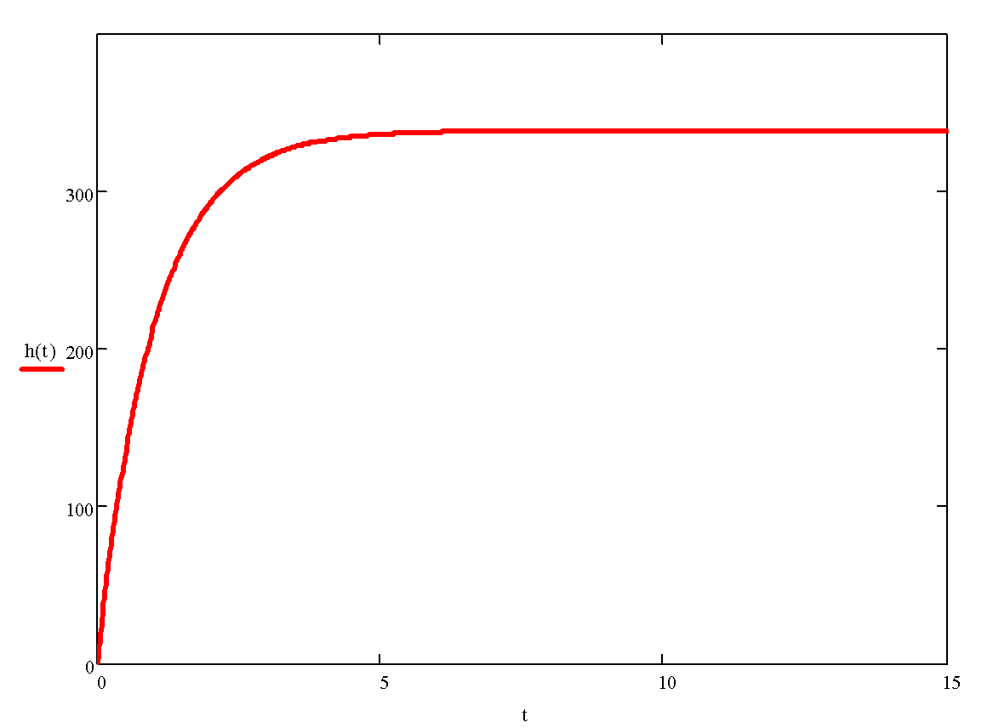
Рис. 2.3 – Динамічна характеристика підігрівача за каналом «витрата
розчину пари – вихідна температура розчину»

2.2. Синтез системи керування

2.2.1. Налаштування П-регулятора методом М кола
В методі з використанням М-кола полягає в підборі оптимальних значень на заданий показник коливності системи. Будуємо годограф амплітудно-фазової характеристики системи розімкненої системи з П-регулятором та М-коло, радіусом М_{k} = 1,2 на комплексній площині. Підбираємо значення коефіцієнта K_{reg} так, щоб АФХ дотикалась до М-кола [3, 4].
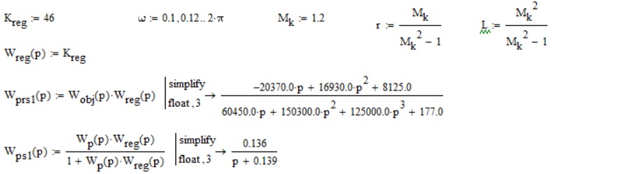
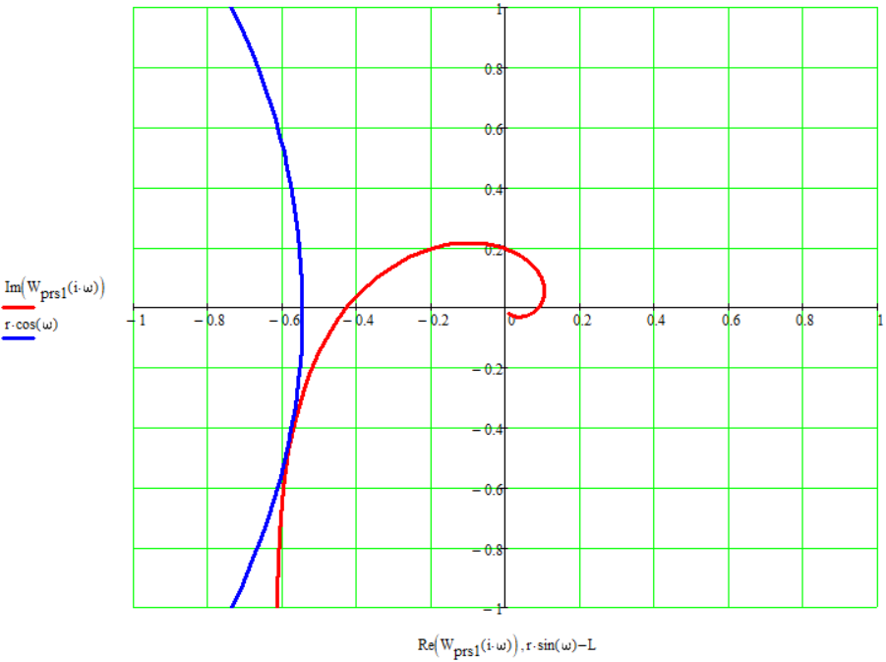
Рис. 2.4– Годограф АФХ з М колом
На рисунку 2.5 зображена побудована перехідна характеристика замкненої системи з П-регулятором з розрахованим коефіцієнтом за методом М-кола. Проте, з графіку ми можемо бачити, що значення коефіцієнта підсилення недостатньо велике для даної системи. В наступному пункті розрахуємо проведемо аналогічні разрахунки для знаходження параметрів ПІ-регулятора [3, 4].

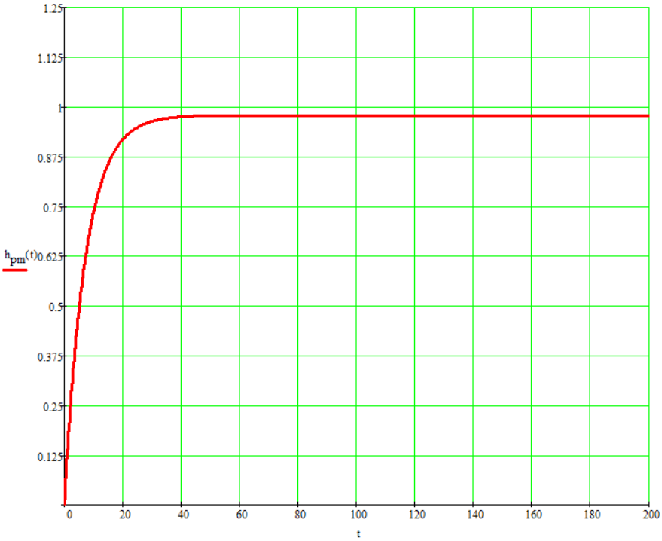
Рис. 2.5 – Перехідна характеристика системи з П-регулятором за методом М кола

2.2.2. Налаштування ПІ-регулятора методом М кола
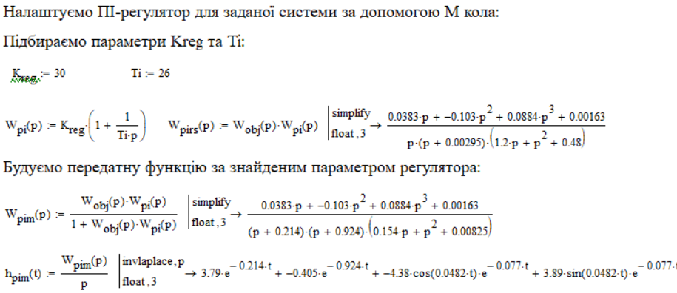
Підбираємо значення коефіцієнта K_{reg} та часу інтегрування T_{i} так, щоб АФХ дотикалась до М-кола [3, 4].

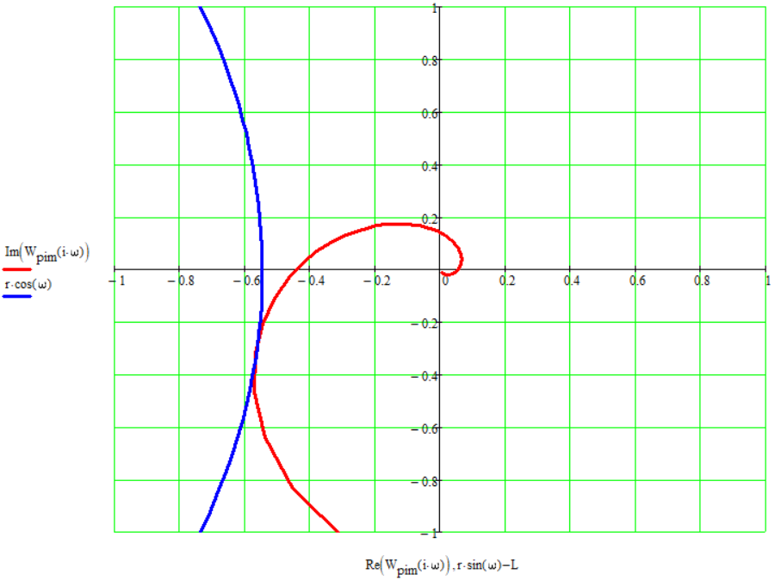
Рис.2.6 – Годограф АФХ з М колом
На рисунку 2.7.. отримуємо перехідну характеристику системи з ПІ-регулятором з розрахованими коефіцієнтами за методом М-кола [3, 4].

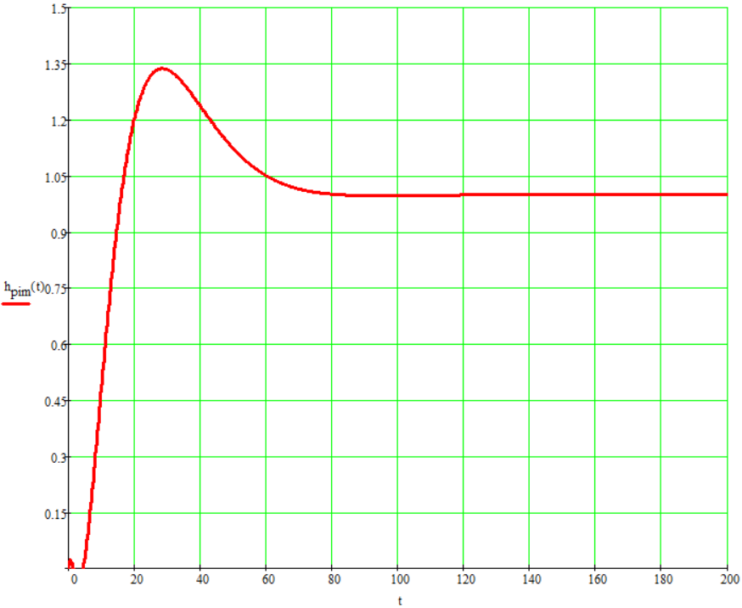
Рис. 2.7. – Перехідна характеристика системи з ПІ-регулятором за методом М кола

2.2.3. Налаштування П-регулятора методом Циглера-Нікольса
За методом Циглера-Нікольса(вивід системи на автоколивання) підбираємо значення коефіцієнта K_{reg} поки система не опиниться на межі стійкості [3, 4].
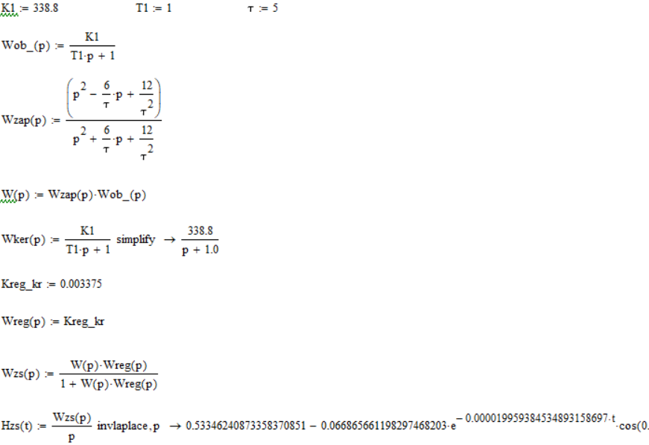
На рис. 2.8. Показано перехідну характеристику системи з П-регулятором, виведеної на критичне значення. Утворилися автоколивання характеристики, значення яких не вийде не усталене значення [3, 4].
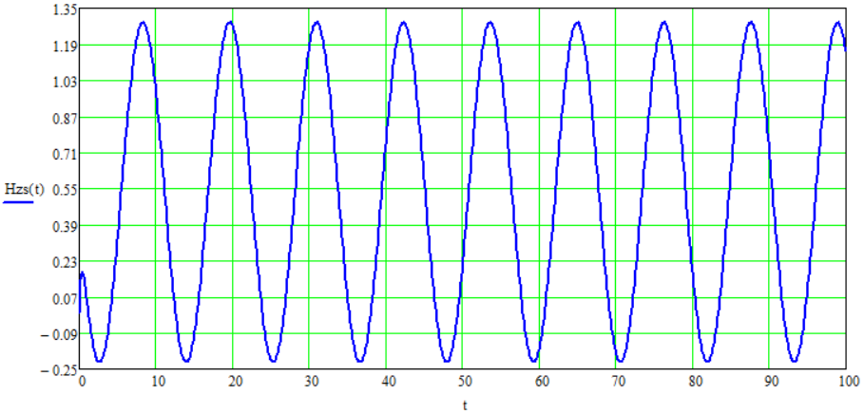
Рис. 2.8. – Виведення коефіцієнта підсилення П-регулятора на критичне значення
Період одного коливання являє собою критичне значення сталої часу T_{kr}. За методом множимо критичний коефіцієнт підсилення K_{kr} на 0,5 та отримуємо коефіцієнт підсилення для отримання перехідної характеристики [3, 4].

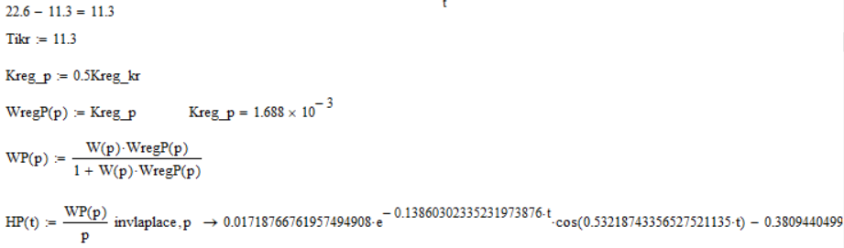

На рисунку 2.9. зображено перехідну характеристику системи з П-регулятором з розрахованими коефіцієнтами згідно методу Циглера-Нікольса [3, 4].
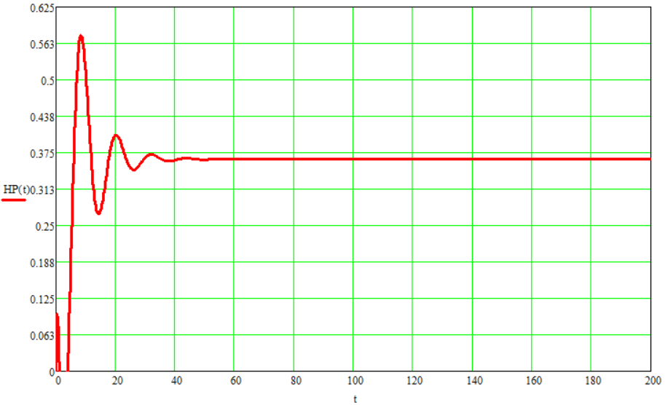
Рис. 2.9 – Перехідна характеристика системи з П-регулятором за методом Циглера-Нікольса

2.2.4. Налаштування ПІ-регулятора методом Циглера-Нікольса
Визначаємо період одного коливання – приймаємо це значення за критичне значення сталої часу T_{kr}. За методом множимо критичний коефіцієнт підсилення K_{kr} на 0,5 та отримуємо коефіцієнт підсилення для отримання перехідної характеристики [3, 4].

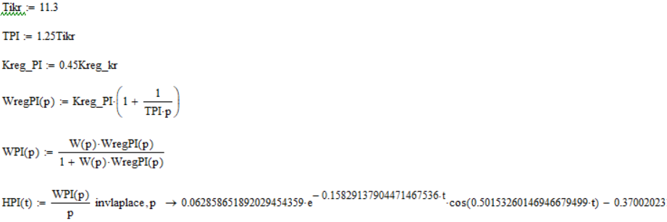
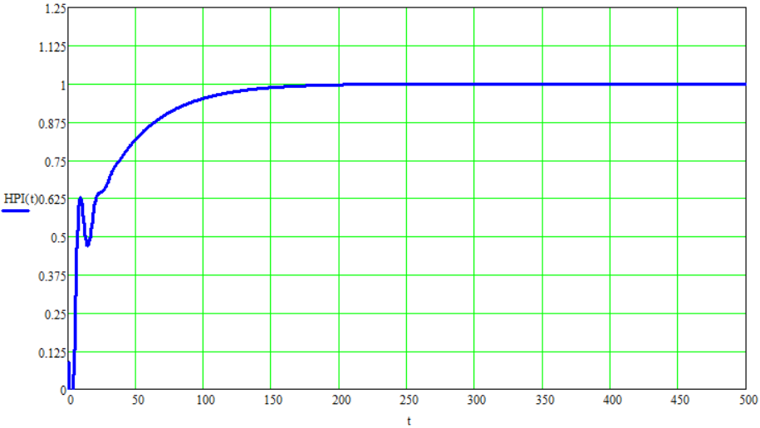
Рис. 2.10. Налаштування ПІ-регулятора за методом Циглера-Нікольса

2.2.5. Аналіз перехідної характеристики об’єкта
Для визначення найбільш оптимального типу регулятора в системі керування виконано порівняння характеристик всіх регуляторiв в однiй системi координат.
З Рис. 2.11. видно, що найоптимальнішим є ПІ-регулятор за параметрами, налаштованими згідно методу М-кола (методу, який дозволяє дослідити систему на заданий показник коливності). ПІ-регулятор за даних налаштувань виходить на усталене значення значно швидше інших регуляторів, параметри яких налаштовані за іншими методами [3, 4].
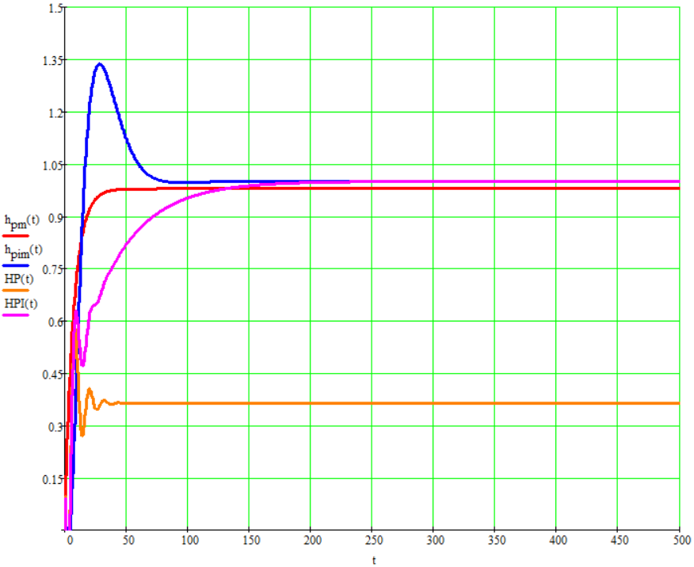
Рис. 2.11. Налаштування П, ПІ-регуляторів за методами М кола і Циглера-Нікольса.

2.3. Вибір та опис лінгвістичних змінних
В подальших дослідженнях роботи використано нечітку систему керування. Для створення нечіткої системи керування обраний контроль концентрації продукту на виході. Керуючим ефектом виступає втрата теплового пара.
Для контролю визначають дві змінні: T-витрата пари, що гріє, F - концентрація суміші на виході з ВВУ. Вселенський витрата пари T = 400... 600 м3 / год, концентрація F = 91... 93%. За терм-множина першої лінгвістичної змінної"витрата пари"беремо множину T1 = {"Малий"," нормальний"," великий"}, а за терм-множина вихідної лінгвістичної змінної "концентрація суміші на виході з ВВУ"беремо множину F1 = {"низький","нормальний","високий"} [6-8].
Лінгвістична змінна: споживання; Малий <400; нормальний; 400 <T <600; великий> 600
Лінгвістичних змінних: концентрації; низька <91; нормальний; 91 <ф <93; високий> 93
Формуємо функції приналежності для лінгвістичної змінної "вартість". На рис. 2.12-2.15 Показані функції приналежності для термінів: "Малий", "нормальний", "великий" [6-8].
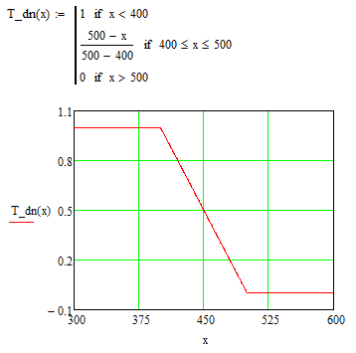
Рис. 2.12 Документ MathCAD із функцією належності мала.
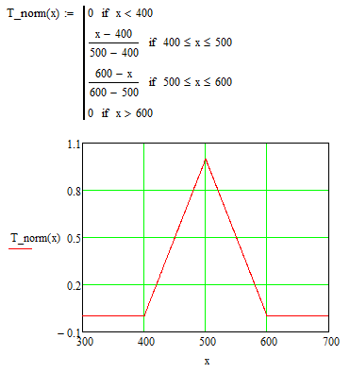
Рис. 2.13 Документ MathCAD із функцією належності
для витрата «Нормальна»
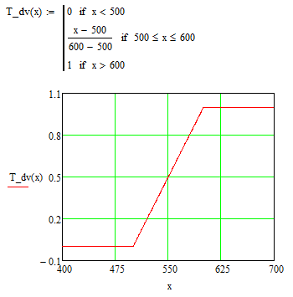
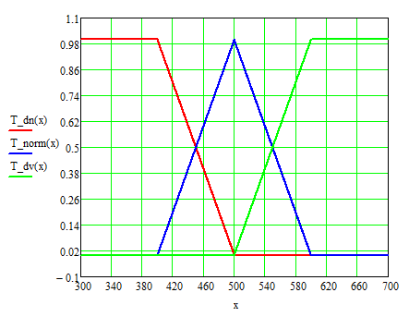
Рис. 2.14. Документ MathCAD із функцією належності для витрата «Велика»
Рис. 2.15. Документ MathCAD із функцією належності для всіх концентрацій витрата
Сформуємо функції належності для лінгвістичної змінної «Концентрація». На рисунках 2.16 – 2.19 наведені функції належності для термів: «Низька», «Нормальна», «Висока» [6-8].
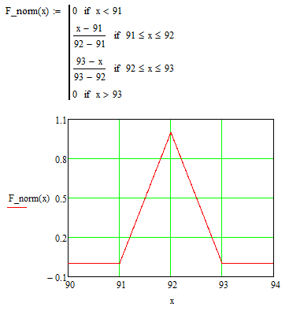
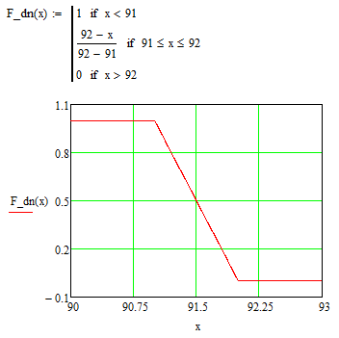
Рис. 2.16. Документ MathCAD із функцією належності для концентрація «Низька»
Рис. 2.17. Документ MathCAD із функцією належності
для концентрація «Нормальна»

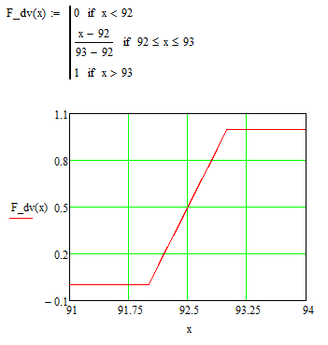
Рис. 2.18. Документ MathCAD із функцією належності
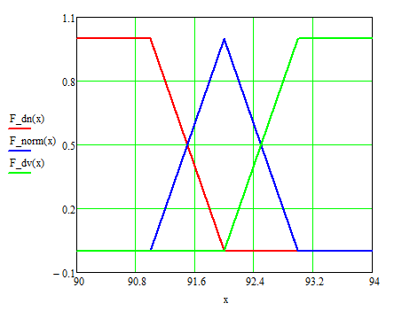
для концентрація «Висока»
Рис. 2.19. Документ MathCAD із функцією належності
для всіх концентрацій

2.4. Розробка продукційних правил нечіткої системи керування

Концентрація суміші на виході з підігрівача Q = 91,2%. Знайти ступінь зустрічальності цього значення Q на кожному i-му кроці, μ( 91.2) [6-8]:

- для терміна "низька" ступінь зустрічальності μ (91,2) = 0,8;

- для терміна "нормальний" ступінь зустрічальності μ (91,2) = 0,2;

- для терміна "висока" ступінь зустрічальності μ (91.2) = 0;

Облік ступеня вступу в ліві частини правил вимагає внесення змін до праві частини правил. Для цього ми використовуємо метод агрегування і метод підсумовування з модифікацією правил методом добутку і мінімуму [6-8].

Засобами математичного пакету MatCAD з прикладом розрахунку керуючого ефекту при концентрації 91,2%, побудована фігура - результат застосування методу об'єднання для суперпозиції нечітких множин і методу добутку для модифікації правих частин правил. Шляхом розрахунку центру ваги фігури була визначена величина витрати пари, яка відповідає концентрації речовини 91,2% [6-8].

При розрахунку використовувалися такі позначення:

СД-ступінь зустрічальності 91,2% для терміну " низький";

норма-ступінь зустрічальності 91,2% для терміна " нормальна";

dv-ступінь зустрічальності 91,2% для терміну "висока" [6-8];
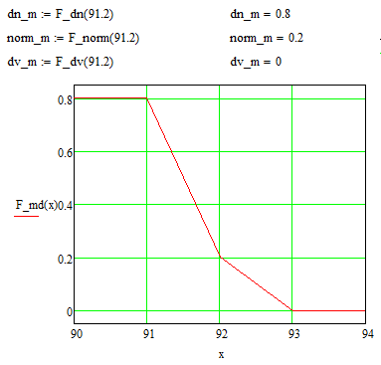
Рис. 2.20. Документ MathCAD із результатом застосування методів комбінації і продукт для визначення витрати пари при F = 91,2% і розрахунку величини витрати пари, відповідної цієї концентрації [6-8].
Наведено документ MatCAD з прикладом розрахунку керуючого ефекту при концентрації 91,2% і побудована фігура - результат застосування методу підсумовування для суперпозиції нечітких множин і методу добутку для модифікації правих частин правил. Також шляхом розрахунку центру ваги фігури була визначена величина витрати пари, яка відповідає F = 91,2% [6-8].
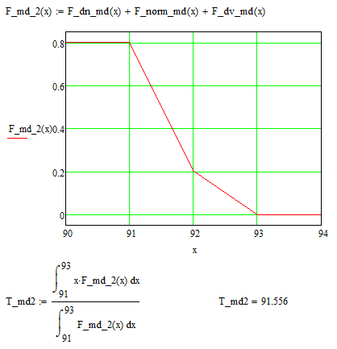
Рис. 2.21. Документ MathCAD із результатом застосування методів підсумовування і добуток для визначення витрати пари при F = 91,2% і розрахунку величини витрати пари, відповідної цієї концентрації [6-8].
Наведено документ MatCAD з прикладом розрахунку керуючого ефекту при концентрації 91,2%, а також побудований малюнок - Результат застосування методу комбінування суперпозиції нечітких множин і методу мінімуму при модифікації правих частин правил. Також шляхом розрахунку центру ваги фігури була визначена величина витрати пари, яка відповідає концентрації 91,2% [6-8].
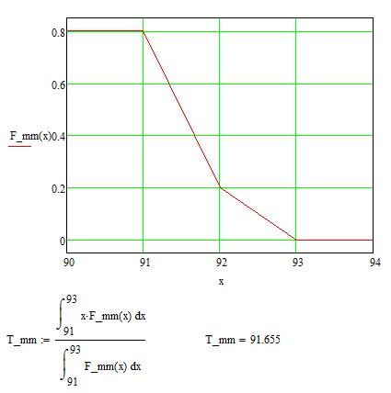
Рис. 2.22. документ MathCAD з результатом застосування методів комбінації і мінімуму для визначення витрати пари при F = 91,2% і розрахунку величини витрати пари, відповідної цієї концентрації.
Наведено документ MatCAD з прикладом розрахунку керуючого впливу при концентрації 91,2%, і побудована цифра - результат застосування методу підсумовування при суперпозиції нечітких множин і методу мінімуму при модифікації правих частин правил. А також шляхом обчислення центру ваги фігури визначається величина потоку пари, яке відповідає концентрації 91.2% [6-8].
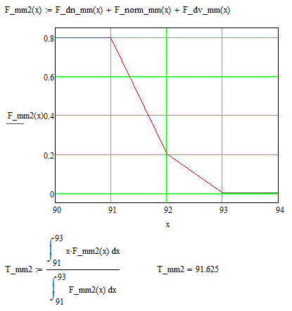
Рис. 2.23. Документ MathCAD з результатом застосування методів підсумовування і мінімуму дозволяє визначити витрату пари при F = 91,2% і розрахувати величину витрати пари, відповідну цій концентрації [6-8].

- Проектна оцінка надійності системи
Через велику кількість контурів контролю та керування, контурів індикації розглянемо надійність лише розробленої системи керування.
З аналізу технологічної схеми видно, що найпоширенішим контуром керування є контур керування витрати вхідних продуктів та підтримки вихідної величини на заданому рівні. Поставлена задача у необхідності дослідження об’єктів за параметрами: необхідність резервування та кратність резервування; вибір системи обслуговування обладнання; необхідність визначення можливості ремонту системи, та час між капітальними ремонтами системи контролю [9].
Як приклад представлено контур витрати продукту на трубопроводі, функціональна схема системи керування витратою продукту приведена на рисунку 3.1.
1-витратомір; 2-пристрій дистанційної передачі; 3-станція керування з індикацією; 4-виконавчий механізм; 5,6-кабель довжиною 50 метрів
Рис. 3.1 – ФСА об’єкту
З неї можна бачити зв'язок між елементами: при відмові одного відмовляють і інші, тому структурно-логічна схема системи буде лінійною, як показано на рисунку 3.2 [9].
Рис. 3.2 – Структурно - логічна схема об’єкту
Представлено інтенсивності відмов ( λ вимірюються в 1/год ) і відновлення ( μ вимірюються в 1/год ) наведені в таблиці 3.1 [9].
Таблиця 3.1
λ1 | λ2 | λ3 | λ4 | λ5 | λ6 | λ7 | λ8
4*10^(-4) | 4*10^(-4) | 4*10^(-4) | 4*10^(-4) | 2*10^(-4) | 2*10^(-4) | 4*10^(-4) | 4*10^(-4)
μ1 | μ2 | μ3 | μ4 | μ5 | μ6 | μ7 | μ8
0,175 | 0,5 | - | - | - | - | 0,175 | 0,5

Обраний варіант представлений нижче схемою на рисунку 3.3, формулою
та на рисунку 3.4.
Рис.3.3 – Структурно-логічна схема ймовірності безвідмовної роботи зарезервованої не відновлюваної системи
Рис. 3.4 – Ймовірність безвідмовної роботи не відновлюваної системи з різною кратністю резервування
Через те, що система з резервуванням трьох елементів стає досить громісткою спрощуємо задачу і розглядаємо резервування лише двох елементів, найкращим серед яких представлений на рисунку 3.4 [9].
В подальшому дослідження відбуваються з спрощеною системою.
Наведено матриці переходів та станів для режиму обслуговування однією ремонтною бригадою з прямим пріоритетом [9]. Вони будуть подані в таблицях 3.2 і 3.3 відповідно .
Таблиця 3.2 – Матриця переходів
0 | 1 | 2 | 7 | 8 | 12 | 18 | 21
x1 | 0 | 21 | 71 | 81 | 2 | 8
x2 | 12 | 0 | 72 | 82 |  | 182 | 1
x3 | 13 | 23 | 73 | 83 | 123 | 183 | 213
x4 | 14 | 24 | 74 | 84 | 124 | 184 | 214
x5 | 15 | 25 | 75 | 85 | 125 | 185 | 215
x6 | 16 | 26 | 76 | 86 | 126 | 186 | 216
x7 | 17 | 27 | 0 | 87 | 127 | 187 | 217
x8 | 18 | 28 | 78 | 0 | 128 |  | 218
0 | 27 | 72 | 78 | 81 | 87
x1 | 271 | 721 | 781 |  | 871
x2 | 7 |  | 782 | 812 | 872
x3 | 273 | 723 | 783 | 813 | 873
x4 | 274 | 724 | 784 | 814 | 874
x5 | 275 | 725 | 785 | 815 | 875
x6 | 276 | 726 | 786 | 816 | 876
x7 |  | 2 | 8 | 817
x8 | 278 | 728 |  | 1 | 7

Таблиця 3.3 – Матриця станів
0 | 1 | 2 | 3 | 4 | 5 | 6 | 7 | 8 | 12 | 13 | 14 | 15 | 16 | 17 | 18 | 21 | 23 | 24
x1 | τ1 | S₁ | S₁’ | S₁’ | S₁’ | S₁’ | S₁ | S₁ | τ1 | τ1 | τ1 | τ1 | τ1 | τ1 | τ1 | 0W₁ | S₁’ | S₁’
x2 | S₂ | τ2 | S₂’ | S₂’ | S₂’ | S₂’ | S₂ | S₂ | 0W₂ | S₂’ | S₂’ | S₂’ | S₂’ | S₂’ | S₂ | τ2 | τ2 | τ2
x3 | S₃ | S₃ | τ3 | S₃’ | S₃’ | S₃’ | S₃ | S₃ | S₃ | 0W₃ | S₃’ | S₃’ | S₃’ | S₃’ | S₃ | S₃ | 0W₃ | S₃’
x4 | S₄ | S₄ | S₄’ | τ4 | S₄’ | S₄’ | S₄ | S₄ | S₄ | S₄’ | 0W₄ | S₄’ | S₄’ | S₄’ | S₄ | S₄ | S₄’ | 0W₄
x5 | S₅ | S₅ | S₅’ | S₅’ | τ5 | S₅’ | S₅ | S₅ | S₅ | S₅’ | S₅’ | 0W₅ | S₅’ | S₅’ | S₅ | S₅ | S₅’ | S₅’
x6 | S₆ | S₆ | S₆’ | S₆’ | S₆’ | τ6 | S₆ | S₆ | S₆ | S₆’ | S₆’ | S₆’ | 0W₆ | S₆’ | S₆ | S₆ | S₆’ | S₆’
x7 | S₇ | S₇ | S₇’ | S₇’ | S₇’ | S₇’ | τ7 | S₇ | S₇ | S₇’ | S₇’ | S₇’ | S₇’ | 0W₇ | S₇ | S₇ | S₇’ | S₇’
x8 | S₈ | S₈ | S₈’ | S₈’ | S₈’ | S₈’ | S₈ | τ8 | S₈ | S₈’ | S₈’ | S₈’ | S₈’ | S₈’ | 0W₈ | S₈ | S₈’ | S₈’
Стан | 1 | 1 | 0 | 0 | 0 | 0 | 1 | 1 | 1 | 0 | 0 | 0 | 0 | 0 | 1 | 1 | 0 | 0
0 | 25 | 26 | 27 | 28 | 71 | 72 | 73 | 74 | 75 | 76 | 78 | 81 | 82 | 83 | 84 | 85 | 86 | 87
x1 | S₁’ | S₁’ | S₁ | S₁’ | 0W₁ | S₁ | S₁’ | S₁’ | S₁’ | S₁’ | S₁ | 0W₁ | S₁’ | S₁’ | S₁’ | S₁’ | S₁’ | S₁
x2 | τ2 | τ2 | τ2 | τ2 | S₂’ | 0W₂ | S₂’ | S₂’ | S₂’ | S₂’ | S₂ | S₂ | 0W₂ | S₂’ | S₂’ | S₂’ | S₂’ | S₂
x3 | S₃’ | S₃’ | S₃ | S₃’ | S₃’ | S₃ | 0W₃ | S₃’ | S₃’ | S₃’ | S₃ | S₃ | S₃’ | 0W₃ | S₃’ | S₃’ | S₃’ | S₃
x4 | S₄’ | S₄’ | S₄ | S₄’ | S₄’ | S₄ | S₄’ | 0W₄ | S₄’ | S₄’ | S₄ | S₄ | S₄’ | S₄’ | 0W₄ | S₄’ | S₄’ | S₄
x5 | 0W₅ | S₅’ | S₅ | S₅’ | S₅’ | S₅ | S₅’ | S₅’ | 0W₅ | S₅’ | S₅ | S₅ | S₅’ | S₅’ | S₅’ | 0W₅ | S₅’ | S₅
x6 | S₆’ | 0W₆ | S₆ | S₆’ | S₆’ | S₆ | S₆’ | S₆’ | S₆’ | 0W₆ | S₆ | S₆ | S₆’ | S₆’ | S₆’ | S₆’ | 0W₆ | S₆
x7 | S₇’ | S₇’ | 0W₇ | S₇’ | τ7 | τ7 | τ7 | τ7 | τ7 | τ7 | τ7 | S₇ | S₇’ | S₇’ | S₇’ | S₇’ | S₇’ | 0W₇
x8 | S₈’ | S₈’ | S₈ | 0W₈ | S₈’ | S₈ | S₈’ | S₈’ | S₈’ | S₈’ | 0W₈ | τ8 | τ8 | τ8 | τ8 | τ8 | τ8 | τ8
Стан | 0 | 0 | 1 | 0 | 0 | 1 | 0 | 0 | 0 | 0 | 1 | 1 | 0 | 0 | 0 | 0 | 0 | 1
0 | 123 | 124 | 125 | 126 | 127 | 128 | 182 | 183 | 184 | 185 | 186 | 187 | 213 | 214 | 215 | 216 | 217 | 218
x1 | τ1 | τ1 | τ1 | τ1 | τ1 | τ1 | τ1 | τ1 | τ1 | τ1 | τ1 | τ1 | 0W₁¹ | 0W₁¹ | 0W₁¹ | 0W₁¹ | 0W₁¹ | 0W₁¹
x2 | 0W₂¹ | 0W₂¹ | 0W₂¹ | 0W₂¹ | 0W₂¹ | 0W₂¹ | 0W₂² | S₂’ | S₂’ | S₂’ | S₂’ | S₂’ | τ2 | τ2 | τ2 | τ2 | τ2 | τ2
x3 | 0W₃² | S₃’ | S₃’ | S₃’ | S₃’ | S₃’ | S₃’ | 0W₃² | S₃’ | S₃’ | S₃’ | S₃’ | 0W₃² | S₃’ | S₃’ | S₃’ | S₃’ | S₃’
x4 | S₄’ | 0W₄² | S₄’ | S₄’ | S₄’ | S₄’ | S₄’ | S₄’ | 0W₄² | S₄’ | S₄’ | S₄’ | S₄’ | 0W₄² | S₄’ | S₄’ | S₄’ | S₄’
x5 | S₅’ | S₅’ | 0W₅² | S₅’ | S₅’ | S₅’ | S₅’ | S₅’ | S₅’ | 0W₅² | S₅’ | S₅’ | S₅’ | S₅’ | 0W₅² | S₅’ | S₅’ | S₅’
x6 | S₆’ | S₆’ | S₆’ | 0W₆² | S₆’ | S₆’ | S₆’ | S₆’ | S₆’ | S₆’ | 0W₆² | S₆’ | S₆’ | S₆’ | S₆’ | 0W₆² | S₆’ | S₆’
x7 | S₇’ | S₇’ | S₇’ | S₇’ | 0W₇² | S₇’ | S₇’ | S₇’ | S₇’ | S₇’ | S₇’ | 0W₇² | S₇’ | S₇’ | S₇’ | S₇’ | 0W₇² | S₇’
x8 | S₈’ | S₈’ | S₈’ | S₈’ | S₈’ | 0W₈² | 0W₈¹ | 0W₈¹ | 0W₈¹ | 0W₈¹ | 0W₈¹ | 0W₈¹ | S₈’ | S₈’ | S₈’ | S₈’ | S₈’ | 0W₈²
Стан | 0 | 0 | 0 | 0 | 0 | 0 | 0 | 0 | 0 | 0 | 0 | 0 | 0 | 0 | 0 | 0 | 0 | 0

0 | 271 | 273 | 274 | 275 | 276 | 278 | 721 | 723 | 724 | 725 | 726 | 728 | 781 | 782 | 783 | 784 | 785 | 786
x1 | 0W₁² | S₁’ | S₁’ | S₁’ | S₁’ | S₁’ | 0W₁² | S₁’ | S₁’ | S₁’ | S₁’ | S₁’ | 0W₁² | S₁’ | S₁’ | S₁’ | S₁’ | S₁’
x2 | τ2 | τ2 | τ2 | τ2 | τ2 | τ2 | 0W₂¹ | 0W₂¹ | 0W₂¹ | 0W₂¹ | 0W₂¹ | 0W₂¹ | S₂’ | 0W₂² | S₂’ | S₂’ | S₂’ | S₂’
x3 | S₃’ | 0W₃² | S₃’ | S₃’ | S₃’ | S₃’ | S₃’ | 0W₃² | S₃’ | S₃’ | S₃’ | S₃’ | S₃’ | S₃’ | 0W₃² | S₃’ | S₃’ | S₃’
x4 | S₄’ | S₄’ | 0W₄² | S₄’ | S₄’ | S₄’ | S₄’ | S₄’ | 0W₄² | S₄’ | S₄’ | S₄’ | S₄’ | S₄’ | S₄’ | 0W₄² | S₄’ | S₄’
x5 | S₅’ | S₅’ | S₅’ | 0W₅² | S₅’ | S₅’ | S₅’ | S₅’ | S₅’ | 0W₅² | S₅’ | S₅’ | S₅’ | S₅’ | S₅’ | S₅’ | 0W₅² | S₅’
x6 | S₆’ | S₆’ | S₆’ | S₆’ | 0W₆² | S₆’ | S₆’ | S₆’ | S₆’ | S₆’ | 0W₆² | S₆’ | S₆’ | S₆’ | S₆’ | S₆’ | S₆’ | 0W₆²
x7 | 0W₇¹ | 0W₇¹ | 0W₇¹ | 0W₇¹ | 0W₇¹ | 0W₇¹ | τ7 | τ7 | τ7 | τ7 | τ7 | τ7 | τ7 | τ7 | τ7 | τ7 | τ7 | τ7
x8 | S₈’ | S₈’ | S₈’ | S₈’ | S₈’ | 0W₈² | S₈’ | S₈’ | S₈’ | S₈’ | S₈’ | 0W₈² | 0W₈¹ | 0W₈¹ | 0W₈¹ | 0W₈¹ | 0W₈¹ | 0W₈¹
Стан | 0 | 0 | 0 | 0 | 0 | 0 | 0 | 0 | 0 | 0 | 0 | 0 | 0 | 0 | 0 | 0 | 0 | 0
0 | 812 | 813 | 814 | 815 | 816 | 817 | 871 | 872 | 873 | 874 | 875 | 876
x1 | 0W₁¹ | 0W₁¹ | 0W₁¹ | 0W₁¹ | 0W₁¹ | 0W₁¹ | 0W₁² | S₁’ | S₁’ | S₁’ | S₁’ | S₁’
x2 | 0W₂² | S₂’ | S₂’ | S₂’ | S₂’ | S₂’ | S₂’ | 0W₂² | S₂’ | S₂’ | S₂’ | S₂’
x3 | S₃’ | 0W₃² | S₃’ | S₃’ | S₃’ | S₃’ | S₃’ | S₃’ | 0W₃² | S₃’ | S₃’ | S₃’
x4 | S₄’ | S₄’ | 0W₄² | S₄’ | S₄’ | S₄’ | S₄’ | S₄’ | S₄’ | 0W₄² | S₄’ | S₄’
x5 | S₅’ | S₅’ | S₅’ | 0W₅² | S₅’ | S₅’ | S₅’ | S₅’ | S₅’ | S₅’ | 0W₅² | S₅’
x6 | S₆’ | S₆’ | S₆’ | S₆’ | 0W₆² | S₆’ | S₆’ | S₆’ | S₆’ | S₆’ | S₆’ | 0W₆²
x7 | S₇’ | S₇’ | S₇’ | S₇’ | S₇’ | 0W₇² | 0W₇¹ | 0W₇¹ | 0W₇¹ | 0W₇¹ | 0W₇¹ | 0W₇¹
x8 | τ8 | τ8 | τ8 | τ8 | τ8 | τ8 | τ8 | τ8 | τ8 | τ8 | τ8 | τ8
Стан | 0 | 0 | 0 | 0 | 0 | 0 | 0 | 0 | 0 | 0 | 0 | 0
Перший елемент є пріоритетним з низки причин: він знаходиться безпосередньо на лінії виробництва, тому перебуває в значно гірших умовах за інші елементи, він є датчикам тому можливість знімання інформації повинна бути безперервною, можливість ремонту повинна відбуватися без демонтажу лінії виробництва, а також він є основним елементом (для вибору ремонту порівняно з резервованим елементом) [9].
Для розрахунку системи диференціальних рівнянь було зроблено ряд замін (таблицю 3.4).

Таблиця 3.4 – Таблиця перепозначень
позначення | код стану | позначення | код стану
0 | 0 | 43 | 182
1 | 1 | 44 | 183
2 | 2 | 45 | 184
3 | 3 | 46 | 185
4 | 4 | 47 | 186
5 | 5 | 48 | 187
6 | 6 | 49 | 213
7 | 7 | 50 | 214
8 | 8 | 51 | 215
9 | 12 | 52 | 216
10 | 18 | 53 | 217
11 | 21 | 54 | 218
12 | 27 | 55 | 271
13 | 72 | 56 | 273
14 | 78 | 57 | 274
15 | 81 | 58 | 275
16 | 87 | 59 | 276
17 | 13 | 60 | 278
18 | 14 | 61 | 721
19 | 15 | 62 | 723
20 | 16 | 63 | 724
21 | 17 | 64 | 725
22 | 23 | 65 | 726
23 | 24 | 66 | 728
24 | 25 | 67 | 781
25 | 26 | 68 | 782
26 | 28 | 69 | 783
27 | 71 | 70 | 784
28 | 73 | 71 | 785
29 | 74 | 72 | 786
30 | 75 | 73 | 812
31 | 76 | 74 | 813
32 | 82 | 75 | 814
33 | 83 | 76 | 815
34 | 84 | 77 | 816
35 | 85 | 78 | 817
36 | 86 | 79 | 871
37 | 123 | 80 | 872
38 | 124 | 81 | 873
39 | 125 | 82 | 874
40 | 126 | 83 | 875
41 | 127 | 84 | 876
42 | 128
Для системи зі зворотнім пріоритетом:
Для системи з прямим пріоритетом:
Для системи з першим пріоритетним елементом:

За трьома системами диференціальних рівнянь з різними видами обслуговування було визначено ймовірність безвідмовної роботи систем. Для кращого аналізу до них було додано ще й не ремонтовну систему [9]. Графіки зміни ймовірності безвідмовної роботи систем показані на рисунку 3.5.
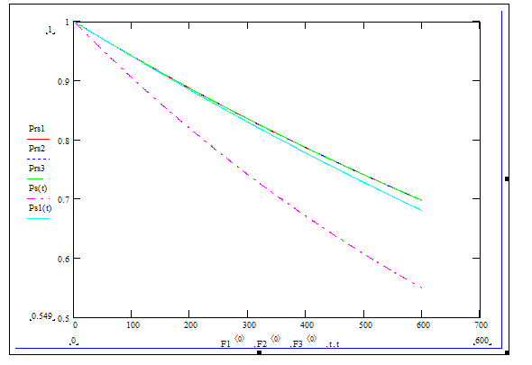
Prs1 - система з прямим пріоритетом обслуговування; Prs2 - система з зворотним пріоритетом обслуговування; Prs3 - система з першим пріоритетним елементом обслуговування; Ps – нерезервована система, що не обслуговується; Ps1 - резервована система, що не обслуговується;
Рис. 3.5 - Ймовірність безвідмовної роботи систем з різними видами обслуговування та резервуванням
Розглянемо систему на проміжку ймовірності безвідмовної роботи системи на інтервалі від 1 до 0.9 [9], що показано на рисунку 3.6.
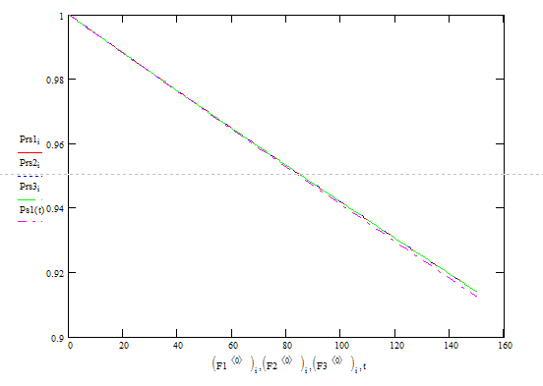
Prs1 - система з прямим пріоритетом обслуговування; Prs2 - система з зворотним пріоритетом обслуговування; Prs3 - система з першим пріоритетним елементом обслуговування; Ps1 - резервована система, що не обслуговується;
Рис. 3.6 - Ймовірність безвідмовної роботи систем з різними видами обслуговування на проміжку P(t) від 0.9 до 1
Висновок зі зробленої роботи та рекомендації до експлуатації системи [9]:
- аналіз систем на рисунках 3.5 і 3.6 вказує на те, що даний тип резервування дає нам досить значний виграш за часом (80 годин) порівняно з нерезервованою системою, проте відновлення цієї системи дає несуттєву перевагу перед не відновлюваною системою й до того вже поза діапазоном, що нас цікавить.
- Враходуючи, що для обраного варіанту резервування вид обслуговування не впливає на якість системи, то відновлення є не доцільним.
- Для підтримки системи на показнику ймовірності безвідмовної роботи системи рівним 0.9 потрібно проводити раз на 200 годин капітальний ремонт системи (заміну працюючого контуру на аналогічний, з подальшим його дослідженням на дефекти і ремонту несправних запчастин з заміною зношених елементів).
- Існують наступні можливі кроки для підвищення якості (терміну служби) системи:
4.1 Впровадження другої ремонтної бригади.
4.2 Застосування іншої схеми резервування з більшою кількістю резервованих елементів.

- Опис схеми автоматизації технологічного процесу виробництва вапняно-аміачної
селітри з грануляційною башнею
Параметри, для яких слід передбачити автоматичний контроль в технологічному процесі виробництва вапняно-аміачної селітри з грануляційною башнею [10-12]:
- температури нітрату амонію, що поступає у нейтралізатор 3;
- температури конденсату, що поступає у нейтралізатор 3;
- температури пари у доупарювальному апараті 5;
- витрати нітрату амонію, що надходить в доупарювальний апарат 5;
- витрати пари, що подається у доупарювальний апарат 5;
- температури нітрату амонію, що розпилюється у грануляційній вежі 15;
- рівня розчину в ємності 11;
- рівня нітрату амонію у збірнику розчина 9;
- температури нітрату амонію на виході з грануляційної вежі 15;
- температури повітря, що подається у апарат для термообробки гранул 18;
- витрати води, що подається у грануляційну вежу 15;
- витрати повітря, що подається у підігрівач повітря 20;
- температури повітря у підігрівачі повітря 6;
- густини нітрату амонію, що поступає у апарат для термообробки гранул 18;
Параметри контролю виробництва наведені в таблиці 4.1.
Таблиця 4.1. Параметри контролю виробництва
№ п/п | Найменування стадії процесу (технологічний об’єкт), місце заміру параметра | Найменування параметра, що контролюється чи регулюється | Норми технологічного режиму та допустимі відхилення | Вимоги до схеми автоматизації (контроль, регулювання, сигналізація)
1 | 2 | 3 | 4 | 5
1 | Азотна кислота, підігрівач | Температура | - | Контроль, регулювання
2 | Назоподібний аміак, підігрівач | Температура | - | Контроль, регулювання
3 | Нітрат амонію,  нейтралізатор 3 | Температура | - | Контроль
4 | Конденсат,  нейтралізатор 3 | Температура | - | Контроль
5 | Пара,  доупарювальний апарат 5 | Температура | - | Контроль
6 | Повітря, підігрівач | Температура | - | Контроль, регулювання
7 | Нітрат амонію,  трубопровід | Витрата | - | Контроль
8 | Пара,  трубопровід | Витрата | - | Контроль
9 | Нітрат амонію,  грануляційна вежа 15 | Температура | 178 °С | Контроль,  сигналізація
10 | Розчин,  ємність 11 | Рівень | - | Контроль, регулювання
11 | Нітрат амонію,  збірник розчину 9 | Рівень | - | Контроль, регулювання
12 | Нітрат амонію,  грануляційна вежа 15 | Температура | 100…110 °С | Контроль,  сигналізація
13 | Повітря,  апарат для термообробки гранул 18 | Температура | - | Контроль
14 | Вода,  трубопровід | Витрата | - | Контроль
15 | Повітря,  трубопровід | Витрата | - | Контроль

Таблиця 4.1. Продовження
№ п/п | Найменування стадії процесу (технологічний об’єкт), місце заміру параметра | Найменування параметра, що контролюється чи регулюється | Норми технологічного режиму та допустимі відхилення | Вимоги до схеми автоматизації (контроль, регулювання, сигналізація)
1 | 2 | 3 | 4 | 5
16 | Повітря, підігрівач 6 | Температура | - | Контроль
17 | Нітрат амонію,  трубопровід | Густина | 772 кг/м3 | Контроль,  сигналізація
Схема автоматичного контролю технологічного процесу виробництва вапняно-аміачної селітри з грануляційною башнею включає в себе ряд контурів контролю і сигналізації [13-16].
Контур 1 забезпечує контроль та регулювання температури нітрату амонію, що поступає у нейтралізатор 3 та включає: термоперетворювач (1-1); автоматичний показувальний і реєструвальний вторинний прилад (1-2);
Контур 2 забезпечує контроль та регулювання температури конденсату, що поступає у нейтралізатор 3 та включає: термоперетворювач (2-1); автоматичний показувальний і реєструвальний вторинний прилад (2-2);
Контур 3 забезпечує контроль температури пари у доупарювальному апараті 5 та включає: термоперетворювач (3-1); автоматичний показувальний і реєструвальний вторинний прилад (3-2);
Контур 4 забезпечує контроль витрати нітрату амонію, що надходить в доупарювальний апарат 5, та включає діафрагму камерну (4-1); вимірювальний перетворювач різниці тисків (4-2); прилад вторинний (4-3).
Контур 5 забезпечує контроль та регулювання витрати пари, що подається у доупарювальний апарат 5, та включає діафрагму камерну (5-1); вимірювальний перетворювач різниці тисків (5-2); прилад вторинний (5-3).
Контур 6 забезпечує контроль температури нітрату амонію, що розпилюється у грануляційній вежі 15, та включає: термоперетворювач (6-1); автоматичний показувальний і реєструвальний вторинний прилад із блоком сигналізації (6-2); HL1 – лампа жовта сигнальна електрична.
Контур 7 забезпечує контроль та регулювання рівня розчину в ємності 11 та включає рівнемір радарний (7-1), прилад вторинний показувальний (7-2).
Контур 8 забезпечує контроль та регулювання рівня нітрату амонію у збірнику розчина 9 та включає рівнемір радарний (8-1), прилад вторинний показувальний (8-2).
Контур 9 забезпечує контроль температури нітрату амонію на виході з грануляційної вежі 15, та включає: термоперетворювач (9-1); автоматичний показувальний і реєструвальний вторинний прилад із блоком сигналізації (9-2); HL2, HL3 – лампи жовті сигнальні електричні.
Контур 10 забезпечує контроль температури повітря, що подається у апарат для термообробки гранул 18 та включає: термоперетворювач (10-1); автоматичний показувальний і реєструвальний вторинний прилад (10-2);
Контур 11 забезпечує контроль витрати води, що подається у грануляційну вежу 15, та включає діафрагму камерну (11-1); вимірювальний перетворювач різниці тисків (11-2); прилад вторинний (11-3).
Контур 12 забезпечує контроль витрати повітря, що подається у підігрівач повітря 20, та включає діафрагму камерну (12-1); вимірювальний перетворювач різниці тисків (12-2); прилад вторинний (12-3).
Контур 13 забезпечує контроль температури повітря у підігрівачі повітря 6 та включає: термоперетворювач (13-1); автоматичний показувальний і реєструвальний вторинний прилад (13-2);
Контур 14 забезпечує контроль густини повітря у підігрівачі повітря 6 та включає: густиномір (14-1); вимірювальний блок густиноміра (14-2) автоматичний показувальний і реєструвальний вторинний прилад із блоком сигналізації (14-3); HL4 – лампа жовта сигнальна електрична.
Дистанційне керування роботою електродвигунів насосів здійснюється за допомогою пунктів управління (SB1, SB2, SB3, SB4, SB5).

Розробка стартап-проекту

5.1. Поняття стартап-проекту
Стартапом називають нещодавно створені компанії, які були створені задля розробки унікального продукту чи надання послуги. Стартап-проекти створюють, ґрунтуючись на інноваційних методах, продукти які мають на меті усунення недоліків конкурентних варіантів [17].

5.2.Опис ідеї проекту
Ідеєю стартап проекту є розробка сервісу, що буде працювати разом з системою керування для аналітичного дослідження, прогнозування, діагностування процесу для створення умов швидкого виявлення відхилень параметрів процесу від референтних значень чи поломок датчиків, виконавчих пристроїв задля безперебійної роботи виробництва. Поміж даних функцій дана система також буде налічувати систему менеджменту задля виявлення основних тенденцій використання сировини, що дозволить спростити процес закупівлі сировини для виробництва.
Для майбутніх клієнтів основними перевагами даного проекту будуть:
- Створення цілісної системи контролю, що дасть змогу забезпечити якісне керування на всіх етапах виробництва;
- Аналітична обробка даних процесу. Використання методів ML для створення моделі для прогнозування для подальшого діагностування та виявлення тенденцій;
- Real-time діагностування, що дозволить порівнювати фактичні значення процесу (витрата, температура, концентрація, тощо) з прогнозованими та минулими (параметри які були отримані за приблизно таких самих умов). Це дозволить швидко виявити поломки та усунити їх;
- Система менеджменту виробництва. Аналітична обробка даних дозволяє виявити основні витрати продукту та, як наслідок, основні на витрати на закупівлю сировини. Система менеджменту дозволить створювати “чек-листи” на основі аналітики задля закупок для виробництва.

5.3. Технологічний аудит проекту
У табл.5.1 наведено результати проведення аудиту технологій, які можуть бути використані для реалізації даного проекту [17].
Табл. 5.1 – Технологічна реалізація проекту
№ | Ідея проекту | Технології, що будуть використані | Технології, що є в наявності | Доступність технології
1 | Створення системи аналітичної обробки даних процесу | Python, MatLab  MatLab | Технологія наявна | Технологія доступна
2 | Створення системи діагностування процесу задля виявлення | Python, MatLab  MatLab | Технологія наявна | Технологія доступна
3 | Створення інтерфейсу додатку, що буде взаємодіяти з основним інтерфейсом оператора системи | Python, MatLab | Технологія наявна | Технологія доступна

5.4. Аналіз ринкових можливостей запуску проекту
У табл.5.2 наведено визначені потенційні групи клієнтів створеного стартапу [17].
Табл. 5.2 – Характеристика потенційних клієнтів стартап-проекту
Потреби, які формують ринок | Цільові аудиторії проекту | Різниця поведінки цільових груп споживачів | Основні вимоги споживачів
Потребою є стабільна робота процесу на виробництві | Підприємства які використовують або планують інтегрувати систему у виробництво | Різноманітність локальних технічних рішень для кожного виробництва | Стабільність роботи

У табл.5.3 та табл. 5.4 наведено визначені фактори загроз та можливостей [17]. Факторами загроз називають фактори, які можуть завадити ринковому впровадженню проекту. Факторами можливостей називають фактори, які позитивно вплинуть на ринкове впровадження проекту.
Табл. 5.3 – Фактори загроз
Фактор | Зміст загрози | Можлива реакції компанії
Специфічні технічні рішення | На підприємстві, під час розробки системи могли бути використані нетипові технічні рішення | Модернізація системи під конкретні умови виробництва
Табл. 5.4 – Фактори можливостей
Фактор | Зміст можливості | Можлива реакції компанії
Уніфікація рішень | Рішення, що були розроблені для одного виробництва можуть бути застосовані у повному чи частковому об’ємі до інших підприємств | Використання менших ресурсів для вирішення задач
Підтримка стабільності системи | Даний продукт є сервісом, тому обслуговування та модернізацію системи буде проводитися дистанційно | Оперативне вирішення задач без значних матеріальних затрат

За допомогою ступеневого аналізу у табл.5.5 виявляються наступні фактори конкурентного середовища: тип конкуренції; рівень конкурентної боротьби; галузеву ознаку проекту; конкуренції за видом товарів; характер конкурентних переваг; інтенсивність [17].
Табл. 5.5– Ступеневий аналіз конкуренції на ринку
Особливості конкурентного середовища | Суть проявлення даної характеристики | Кроки компанії для підтримки конкурентоспроможності
Тип конкуренції:  чиста | Вплив на ринок здійснюється відповідно характеристик системи: стабільність роботи, використання сучасних технологій, тощо | Підвищення кваліфікації персоналу задля покращення роботи сервісу
За рівнем конкурентної боротьби:  міжнаціональний | Даний проект позиціонується як сервіс, тому його можна використовувати у всьому світі. Через це формується більша конкуренція на дану галузь | Створення рекламних компаній продукту задля якомога більшої популяції
За галузевою ознакою:  внутрішньогалузева | Використання сервісу спрямовано лише роботу з системами | Розширювати функціонал системи для використання у інших галузях
Конкуренція за видами товарів:  товарно-видова | Кожна система буде мати різні властивості залежно від виробництва | Розширення функціоналу системи
За характером конкурентних переваг:  нецінова | Рішення запропоновані компанією можуть відрізнятися від ринкових | Змінення цінової політики в залежності від підписаних контрактів (зменшення вартості в залежності від терміну співпраці)
За інтенсивністю:  марочна | В контексті міжнародної співпраці створення бренду дасть змогу більш швидко закріпитися на ринку та знайти клієнтів | Популяризація бренду

Відповідно до загальної ідеї стартап-проекту та у результатах попередніх досліджень у табл.5.1 – табл.6.5 у табл.5.6 проводиться обґрунтування факторів конкурентоспроможності [17].
Табл. 5.6 – Обґрунтування факторів конкурентоспроможності
Фактор конкурентоспроможності | Фактори для порівняння з конкурентами
Одна система для всіх функцій | Клієнтам не треба інтегрувати декілька систем в одне ціле, що може чинити ряд проблем з сумісністю сервісів

Розробка ринкової стратегії проекту
У табл.5.7 наведено визначено базову стратегію конкурентної поведінки.
Табл. 5.7 – Визначення базової стратегії конкурентної поведінки
Чи є проект «першопрохідцем» на ринку? | Чи буде компанія шукати нових споживачів, аби забирати існуючих у конкурентів? | Чи буде компанія копіювати основні характеристики товару конкурента, і як? | Стратегія конкурентної поведінки
Ні, даний проект не є «першопрохідцем», оскільки вже існує багато альтернативних проектів | Компанія буде створювати умови та оновлювати функціонал системи для залучення нових клієнтів | Враховуючи специфіку бізнесу у якому працює компанія деякі характеристики будуть схожі з конкурентами | Стратегія наслідування лідера
У табл.5.8 наведено визначені ключові переваги концепції потенційного продукту [17].
Табл. 5.8 – Визначення ключових переваг концепції потенційного продукту
Потреба | Переваги товару, який пропонує компанія | Ключові переваги перед конкурентами
Стабільна система для менеджменту та з функціоналом predicted-maintenance | Компанія пропонує весь функціонал в одній системі, що буде інтегровано у розроблену | Продукт має широкий функціонал та дозволяє клієнтам матеріально заощадити на єдиній системі.

У табл.5.9 наведено сформовану систему збуту [17].

Табл. 5.9 – Формування системи збуту
Специфіка закупівельної поведінки цільових клієнтів | Функції збуту, які має виконувати постачальник товару | Глибина каналу збуту | Оптимальна система збуту
Клієнтам вигідніше підписати контракт на більш довгий строк, оскільки це дасть змогу заощадити на користуванні продуктом | Реклама, пошук клієнтів, аналіз попиту на ринку | Нульовий | Вертикальна маркетингова система

Висновки
У дисертації були визначені шляхи виробництва вапняно-аміачної селітри з грануляційною башнею. Було розкрито поняття продукту та розглянуті основні види класичних систем керування та типи моделей. Було розроблено низку моделей підігрівача азотної кислоти та виконано моделювання у статичному та динамічному режимах. Було отримано передатну функцію обʼєкту та побудовано перехідну характеристику.
В результаті створення математичної моделі було розроблено класичні системи керування та нечітку систему керування. В ході реалізації даної системи керування було використано ПЗ MathCad. Досліджено проектна оцінка надійності системи керування. Створена та описана функціональна схема автоматизації процесу виробництва вапняно-аміачної селітри.
Запропоновано стартап-проект, ідея якого заснована на базі створеної системи керування. Були розкриті основні аспекти здійсненості проекту:
- Технологічна реалізація проекту;
- Характеристика потенційних клієнтів;
- Фактори загроз;
- Фактори можливостей;
- Ступеневий аналіз конкурентів;
- Фактори конкурентоспроможності;
- Базова стратегія конкурентної поведінки;
- Ключові переваги проекту потенційного продукту;
- Формування системи збуту.
Оскільки ідея проекту у створенні сервісу, яка буде доповненням системи аналіз факторів реалізації проекту націлені на виявлення конкурентноспроможності та доцільності проекту через значну кількість конкурентних проектів, що мають схожий функціонал. Та у результаті аналізу було виявлено, що проект є доцільним до розробки, через наявність функціоналу, який відсутній у прямих конкурентів.

Література
- Юкельсон І. І. Технологія основного органічного синтезу / Ілля Ісаєвич Юкельсон. – Київ: Державне видавництво технічної літератури УРСР, 1960. – 511 с.
- Склабінський В.І. Гранульована аміачна селітра. Швидкість видалення вологи/ Склабінський В.І., Кочергін М.О. // Хімічна промисловість України. – 2006. – №4(75). – 21-23с.
- Остапенко Ю.О. Ідентифікація та моделювання технологічних об’єктів керування / Ю.О. Остапенко – Київ : Задруга, 1999. – 420 с.
- Аналогові системи: Метод. вказівки до виконання лабораторних робіт з дисципліни „ Теорія автоматичного керування ” для студентів спеціальності „Автоматизація та комп'ютерно-інтегровані технологічні комплекси” / Уклад.: О.В. Ситніков”, 2016. – 42c.
- Комп’ютерне моделювання процесів і систем - 2. Математичне моделювання технологічних об’єктів і систем: Метод. вказівки до практ. занять для студ. спеціальності 151 „Автоматизація та комп’ютерно- інтегровані технології” / Уклад.: З.Я.Козаневич,– К. : НТУУ ”КПІ ім..
Ігоря Сікорського“, 2019. – 57 с.
- Інтелектуальні системи управління: Лабораторний практикум [Електронний ресурс] : навч. посіб. для студ. спеціальності 151 «Автоматизація та комп’ютерно- інтегровані технології» / КПІ ім. Ігоря Сікорського; уклад.: Л. Д. Ярощук, В. І. Бородін. – Електронні текстові дані (1 файл: 1,91 Мбайт). – Київ : КПІ ім. Ігоря Сікорського, 2018. – 81 с.
- Інтелектуальні системи управління: Розрахункова робота [Електронний ресурс] : навч. посіб. для студ. спеціальності 151 «Автоматизація та комп’ютерно-інтегровані технології» / КПІ ім. Ігоря Сікорського; уклад.: Л. Д. Ярощук. – Електронні текстові дані (1 файл: 1,82 Мбайт). – Київ : КПІ ім. Ігоря Сікорського, 2019. – 38 с.MatLab – https://www.mathworks.com/products/matlab.html [Звернення листопад 2022].
- Статистичні методи: Теорія оцінювання та статистичні гіпотези: Розрахункова робота [Електронний ресурс] : навч. посіб. для студ. спеціальності 151«автоматизація та комп’ютерно-інтегровані технології» / КПІ ім. Ігоря Сікорського; уклад.: Л. Д. Ярощук. – Електронні текстові дані (1 файл: 1,72 Мбайт). – Київ : КПІ ім. Ігоря Сікорського, 2018. – 64 с.
- Гнеденко Б.В., Беляев Ю.К., Математические методы в теории надежности / Б.В. Гнеденко, Ю.К. Беляев – К: Наука, 1965 – 524с.
- Бабіченко, А. К. Промислові засоби автоматизації: навч. посіб.: У 2 ч. / А. К. Бабіченко, В. І. Тошинський, В. С. Михайлов та ін.; за заг. ред. А. К. Бабіченка. – Х.: НТУ «ХПІ», 2003. – Ч. 1. Вимірювальні пристрої. – 470 с. : іл. – Бібліогр.: с. 467. – 500 пр. – ISBN 966-593-232-2.
- Лукінюк М. В. Технологічні вимірювання та прилади [Текст] : навч. посіб. для студ. вищ. навч. закл. / М. В. Лукінюк. – К.: НТУУ «КПІ», 2007. – 436 с. : іл. – Біблігр.: с. 427-428. – 200 пр. –ISBN 978-966-622-247-6.
- Лукінюк М. В. Автоматизація типових технологічних процесів: технологічні об’єкти керування та схеми автоматизації [Текст] : навч. посіб. для студ. вищ. навч. закл., які навчаються за напрямом «Автоматизація і комп’ют.-інтегр. технології / М. В. Лукінюк. – К.: НТУУ «КПІ», 2008. – 236 с. : іл. – Біблігр.: с. 230-231. – 200.
- ДСТУ 2837–94. Перетворювачі термоелектричні. Номінальні статичні характеристики перетворення. – Чинний від 31.10.1994. – К.: Держстандарт України, 1995. – 221 с
- ДСТУ 2858–94. Термоперетворювачі опору. Загальні технічні вимоги і методи випробувань. – Чинний від 23.11.1994. – К.: Держстандарт України, 1995. – 53 с.
- ДСТУ 3307–96. Перетворювачі термоелектричні. Подовжувальні та компенсаційні проводи. Допуски та система ідентифікації. – Чинний від 27.02.1996. – К.: Держстандарт України, 1998. – 6 с.
- ДСТУ Б А.2.4–3:2009. Правила виконання робочої документації автоматизації технологічних процесів. Чинний від 23.01.2009. – К.: Мінрегіонбуд України, 2009. – 54 с
- Розроблення стартап-проекту [Електронний ресурс] : Методичні ре- комендації до виконання розділу магістерських дисертацій для студентів інженерних спеціальностей / За заг. ред. О.А. Гавриша. – Київ : НТУУ «КПІ», 2016. – 28 с
Додатки. Специфікація на прилади
Позиція на схемі | Назва параметру | Середовище і місце контролю | Граничні значення параметру | Місце монтажу | Назва пристрою і характеристика | Тип моделі | Кількість | Виробник і постачальник
1 | 2 | 3 | 4 | 5 | 6 | 7 | 8 | 9
Контроль рівня сировини
Поз. 13-1  Поз. 24-1 | Рівень маси | Об’єм баку | 0,5…4,5 м | На корпусі  реактора | Радарний рівнемір,  FMCW-радар (8,5-9,9 ГГц), рідина/сипучі матеріали, 0…40м, температура до 250С, тиск до 400 bar | BM 70-P | 2 | м. Київ, вул. Васильківська 1 офіс 210, «КАНЕКС КРОНЕ»
Поз. 13-2  Поз. 24-2 | Рівень маси | Об’єм баку | 0,5…4,5 м | Шкаф приладів | Блок нормування сигналу радарного вимірювача рівня, плата комутації КБЗ-17-К01, вихід AO1= 4…20мА | BM 70-P | 2 | м. Київ, вул. Васильківська 1 офіс 210, «КАНЕКС КРОНЕ»
Поз. 13-3  Поз. 24-3 | Рівень маси | Об’єм баку | 0,5…4,5 м | На пульті керування | Мікропроцесорний регулятор, плата комутацій КБЗ-28К-11, вихід AO1= 4…20мА | МІК-21 | 2 | ТОВ МІКРОЛ,  м. Івано-Франківськ, вул. Автолітмашевсь ка, 5, ООО «МІКРОЛ»
Поз. 13-4  Поз. 24-4 | Рівень маси | Об’єм баку | 0,5…4,5 м | На пульті керування | Блок ручного управління, вихід AO1= 4…20мА | БРУ-7 | 2 | ТОВ МІКРОЛ,  м. Івано-Франківськ, вул. Автолітмашевсь ка, 5, ООО «МІКРОЛ»
Поз. 13-5  Поз. 24-5 | Рівень маси | Об’єм баку | 0,5…4,5 м | На трубопроводі вихідної суміші | Регулювальний клапан, вхідний сигнал 4…20мА, живлення 230 В, кор. стійке вилів корпусу А351/CF8M, Py=40, Ду=100: IV-S1 | Samson 3274 | 2 | Самсон. 02660, м. Київ, вул. М. Раскової. 19, оф 905
Контроль витрати сировини
Поз. 14-1  Поз. 15-1 | Витрата сировини | Вхідний трубопровід з потоком сировини | 2000…5000 кг/год | Трубопровід | Витратомір вихровий ЭМИС ВИХРЬ марки ЭВ200, від 2 до 60 м3/год, 1.6 МПа | Ду50 | 2 | ООО НПП «ЭЛЕМЕР», www.elemer.ru Постачальник:  ООО ЭЛЕМЕР-Украина Киев, а/я 69
Поз. 14-2  Поз. 15-2 | Витрата сировини | Вхідний трубопровід з потоком сировини | 2000…5000 кг/год | Витрата сировини на вході в апарат | Блок з нормалізації вихідного сигналу, вихід AO1= 4…20мА | ЭМИС ЭВ200 | 2 | ООО НПП «ЭЛЕМЕР», www.elemer.ru Постачальник:  ООО ЭЛЕМЕР-Украина Киев, а/я 69
Поз. 14-3  Поз. 15-3 | Витрата сировини | На пульті керування | 2000…5000 кг/год | Витрата сировини на вході в апарат | Мікропроцесорний регулятор, плата комутацій КБЗ-28К-11, вихід AO1= 4…20мА | МІК-21 | 2 | ТОВ МІКРОЛ,  м. Івано-Франківськ, вул. Автолітмашевсь ка, 5, ООО «МІКРОЛ»
Поз. 14-6  Поз. 15-6 | Витрата сировини | На пульті керування | 2000…5000 кг/год | Витрата сировини на вході в апарат | Блок ручного управління, вихід AO1= 4…20мА | БРУ-7 | 2 | ТОВ МІКРОЛ,  м. Івано-Франківськ, вул. Автолітмашевсь ка, 5, ООО «МІКРОЛ»
Поз. 14-4  Поз. 15-4 | Витрата сировини | На пульті керування | 2000…5000 кг/год | На трубопроводі вихідної суміші | Регулювальний клапан, вхідний сигнал 4…20мА, живлення 230 В | SAMSON | 2 | Самсон. 02660, м. Київ, вул. М. Раскової. 19, оф 905
Контроль температури сировини
Поз. 2-1  Поз. 3-1  Поз. 4-1  Поз. 5-1  Поз. 7-1  Поз. 8-1  Поз. 9-1  Поз. 11-1  Поз. 12-1  Поз. 16-1  Поз. 17-1  Поз. 21-1  Поз. 23-1  Поз. 30-1 | Температура потоку сировини | Трубопровід з сировиною | 250…300 С | По місцю | Термопара типу ТП0198 XK(L) ТП0198/1/XK(L)/600/500/ /5м/1/-/Из/ТУ 4211-013-13282997-04, кабель КТМС, гільза захисту 12X18H10T | ТП0198 | 14 | ООО НПП «ЭЛЕМЕР», www.elemer.ru Постачальник:  ООО ЭЛЕМЕР-Украина Киев, а/я 69
Поз. 2-2  Поз. 3-2  Поз. 4-2  Поз. 5-2  Поз. 7-2  Поз. 8-2  Поз. 9-2  Поз. 11-2  Поз. 12-2  Поз. 16-2  Поз. 17-2  Поз. 21-2  Поз. 23-2  Поз. 30-2 | Температура потоку сировини | Трубопровід з сировиною | 250…300 С | По місцю | Блок перетворення (нормування) сигналу термопари, вихід AO1= 4…20мА | БПТ-21 | 14 | ТОВ МІКРОЛ,  м. Івано-Франківськ, вул. Автолітмашевсь ка, 5, ООО «МІКРОЛ»
Поз. 2-3  Поз. 3-3  Поз. 4-3  Поз. 5-3  Поз. 7-3  Поз. 8-3  Поз. 9-3  Поз. 11-3  Поз. 12-3  Поз. 16-3  Поз. 17-3  Поз. 21-3  Поз. 23-3 | Температура потоку сировини | Трубопровід з сировиною | 250…300 °С | Витрата сировини на вході в апарат | Мікропроцесорний регулятор, плата комутацій КБЗ-28К-11, вихід AO1= 4…20мА | МІК-21 | 13 | ТОВ МІКРОЛ,  м. Івано-Франківськ, вул. Автолітмашевсь ка, 5, ООО «МІКРОЛ»
Поз. 2-4  Поз. 3-4  Поз. 4-4  Поз. 5-4  Поз. 7-4  Поз. 8-4  Поз. 9-4  Поз. 11-4  Поз. 12-4  Поз. 16-4  Поз. 17-4  Поз. 21-4  Поз. 23-4 | Температура потоку сировини | Трубопровід з сировиною | 250…300 °С | На пульті керування | Блок ручного управління, вихід AO1= 4…20мА | БРУ-7 | 13 | ТОВ МІКРОЛ,  м. Івано-Франківськ, вул. Автолітмашевсь ка, 5, ООО «МІКРОЛ»
Поз. 2-5  Поз. 3-5  Поз. 4-5  Поз. 5-5  Поз. 7-5  Поз. 8-5  Поз. 9-5  Поз. 11-5  Поз. 12-5  Поз. 16-5  Поз. 17-5  Поз. 21-5  Поз. 23-5 | Температура потоку сировини | Трубопровід з сировиною | 250…300 °С | На пульті керування | Регулювальний клапан, вхідний сигнал 4…20мА, живлення 230 В | SAMSON | 14 | Самсон. 02660, м. Київ, вул. М. Раскової. 19, оф 905
Поз. 30-3 | Температура потоку сировини | Трубопровід з сировиною | 250…300 °С | На пульті керування | Мікропроцесорний прилад для одного параметру з цифровою і лінійною індикацією | ІТМ-11 | 1 | ТОВ МІКРОЛ,  м. Івано-Франківськ, вул. Автолітмашевсь ка, 5, ООО «МІКРОЛ»
HL19 | Технологічна сигналізація | Трубопровід з сировиною | 250…300 °С | На пульті керування | Лампа «жовта», потужність 40 Вт, 220 В, світловий потік 415 лм, робочий час 1000 год, тип цоколю Е27/27 | Б215-225-40 | 1 | м. Київ, вул. Лепсе 4,  «СВ АЛЬТЕРА»
HL20(L) | Технологічна сигналізація | Трубопровід з сировиною | 250…300 °С | На пульті керування | Лампа «зелена», потужність 40 Вт, 220 В, світловий потік 415 лм, робочий час 1000 год, тип цоколю Е27/27 | Б215-225-40 | 1 | м. Київ, вул. Лепсе 4,  «СВ АЛЬТЕРА»
HL21(H) | Технологічна сигналізація | Трубопровід з сировиною | 250…300 °С | На пульті керування | Лампа «червона», потужність 40 Вт, 220 В, світловий потік 415 лм, робочий час 1000 год, тип цоколю Е27/27 | Б215-225-40 | 1 | м. Київ, вул. Лепсе 4,  «СВ АЛЬТЕРА»
Контроль тиску в апаратах
Поз. 1-2  Поз. 10-2  Поз. 20-2  Поз. 22-2 | Тиск у апараті | Вихідний трубопровід | 0 – 10 МПа | На трубопроводі | Мікропроцесорний прилад для контролю значення | ПП110 | 4 | ООО НПП «ЭЛЕМЕР», www.elemer.ru Постачальник:  ООО ЭЛЕМЕР-Украина Киев, а/я 69
Поз. 1-3  Поз. 10-3  Поз. 20-3  Поз. 22-3 | Тиск у апараті | Вихідний трубопровід | 0 – 10 МПа | На пульті керування | Мікропроцесорний прилад для одного параметру з цифровою і лінійною індикацією | ІТМ-11 | 4 | ТОВ МІКРОЛ,  м. Івано-Франківськ, вул. Автолітмашевсь ка, 5, ООО «МІКРОЛ»
Контроль концентрації переміщення сировини
Поз. 18-1  Поз. 19-1 | Швидкість потоку сировини | Вихідний трубопровід з потоком сировини | 5…10 м/с | Трубопровід | Датчик вимірювання значення pH розчину.  Вхід - 5,3… 6,2 рН;  Вихід - 0,36 ... 5 kOm | ПП110-1з | 2 | ООО НПП «ЭЛЕМЕР», www.elemer.ru Постачальник:  ООО ЭЛЕМЕР-Украина Киев, а/я 69
Поз. 18-2  Поз. 19-2 | Швидкість потоку сировини | Вхідний трубопровід з потоком сировини | 5…10 м/с | Швидкість сировини на виході з апарату | Мікропроцесорний прилад для контролю значення pH | ПП110 | 2 | ООО НПП «ЭЛЕМЕР», www.elemer.ru Постачальник:  ООО ЭЛЕМЕР-Украина Киев, а/я 69
Поз. 18-2  Поз. 19-2 | Швидкість потоку сировини | Вхідний трубопровід з потоком сировини | 5…10 м/с | На пульті керування | Мікропроцесорний регулятор, плата комутацій КБЗ-28К-11, вихід AO1= 4…20мА | МІК-21 | 2 | ТОВ МІКРОЛ,  м. Івано-Франківськ, вул. Автолітмашевсь ка, 5, ООО «МІКРОЛ»
Поз. 18-4  Поз. 19-4 | Швидкість потоку сировини | Вхідний трубопровід з потоком сировини | 5…10 м/с | На трубопроводі вихідної суміші | Регулювальний клапан, вхідний сигнал 4…20мА, живлення 230 В | SAMSON | 2 | Самсон. 02660, м. Київ, вул. М. Раскової. 19, оф 905
Поз. 18-5  Поз. 19-5 | Швидкість потоку сировини | Вхідний трубопровід з потоком сировини | 5…10 м/с | Витрата сировини на вході в апарат | Електропневматичний позиціонєр, вихід AO1= 4…20мА | PROFIBUS SAMSON | 2 | Самсон. 02660, м. Київ, вул. М. Раскової. 19, оф 905

.

